ՀԵՐԹԱԿԱՆ ԱՏԵՍՏԱՎՈՐՄԱՆ ԵՆԹԱԿԱ
ՈՒՍՈՒՑԻՉՆԵՐԻ ՎԵՐԱՊԱՏՐԱՍՏՈՒՄ

ԱՎԱՐՏԱԿԱՆ
ՀԵՏԱԶՈՏԱԿԱՆ
ԱՇԽԱՏԱՆՔ
ԹԵՄԱ՝ «ՍՈՎՈՐՈՂՆԵՐԻ ՄԵՋ ԱՐԺԵՔԱՅԻՆ ՀԱՄԱԿԱՐԳԻ ՁևԱՎՈՐՈՒՄԸ ՔԻՄԻԱՅԻ ԴԱՍԵՐԻՆ »
ԱՆՑԿԱՑՄԱՆ ՎԱՅՐ՝ Գավառի ավագ դպրոց

ԱՇԽԱՏԱՆՔԻ ՂԵԿԱՎԱՐ՝ Իսկանդարյան
ՈՒՍՈՒՑԻՉ՝ Կ. Շահբազյան
ԴՊՐՈՑ՝ գյուղ Կարմիրգյուղի № 1մ/դ

2022 ԳԱՎԱՌ

ԲՈՎԱՆԴԱԿՈՒԹՅՈՒՆ

Ներածություն ..................................................................................................................3
Գրական ակնարկ.............................................................................................5
Համընդհանուր կրթական գործունեության ձևավորում քիմիայի դասերին.................13
Հետազոտության ընթացք..............................................................................................20
Օգտագործված գրականության ցանկ..........................................................................23
Հավելված..................................................................................................................24-56

ՆԵՐԱԾՈՒԹՅՈՒՆ
Քիմիան՝ որպես ակադեմիական առարկա, ամենամեծ ներդրումն է ունենում մատաղ սերնդի անհատականության ձևավորման գործում՝ մարդու ինտելեկտուալ ոլորտի միջոցով։ Աշակերտներին քիմիայի և քիմիական արդյունաբերության գիտելիքներով հագեցնելը միշտ եղել է խորհրդային դպրոցում քիմիայի դասավանդման խնդիրը: Քիմիայի բարելավված ծրագիրը բազմիցս ընդգծում է սովորողների մեջ մարդկային գործունեության արդյունավետության հաղորդմանը ակտիվ մասնակցության համար անհրաժեշտ գիտելիքների զարգացման կարևորությունը:
Հանրակրթական դպրոցում ուսումնադաստիարակչական աշխատանքների արդյունավետության բարձրացումը, մասնավորապես, քիմիայի դասավանդման գործընթացը պետք է արտացոլվի ուսումնառության արդյունքներում։ Սովորողների ձեռք բերած գիտելիքները պետք է ունենան նոր որակ՝ լինել ամբողջական և համակարգային։
Հետազոտական աշխատանքս անց եմ կացրել 9 և 10-րդ դասարանի քիմիայի դասերին : Փորձել եմ բացահարտել աշակերտների մոտ արժեքային համակարգի ձևավորման մի քանի օրինակներ առանձնացնել: Իրականում քիմիան լինելով բնական գիտություն մեծ կապ ունի բնության հետ ու անչափ մեծ են յուրաքանչյուր դասում արժեքները:
Հետազոտականումս մի բաժնում փորձել եմ առանձնացնել քիմիայի մի քանի դասի կարևոր արժեքներ, որոնք պետք է աշակերտի մոտ ձևավորել:
Քիմիայի ուսուցչի առջև դրված բարոյական դաստիարակության խնդիրները հետևյալն են ․
- սովորեցնել սովորողներին հասկանալ բնությունը;
- դաստիարակել նրա հետ շփվելու անհրաժեշտությունը:
Քիմիայի դասավանդման գործընթացում սովորողների բարոյական դաստիարակությունը առարկայի կրթական գործընթացի կարևոր մասն է: Այն նշվում է քիմիայի դասավանդման մեթոդիկայի բոլոր ժամանակակից դասագրքերում։
Դիտարկենք քիմիայի դասավանդման արդյունքներին ներկայացվող պահանջները՝ համաձայն պետական ​​կրթական ստանդարտի՝ քիմիայի դասավանդման բարոյական դաստիարակության առումով:

ԳՐԱԿԱՆ ԱԿՆԱՐԿ

Քիմիական կարևոր փաստերի, հիմնական քիմիական հասկացությունների, քիմիայի լեզվի, դրա օրենքների և տեսությունների իմացությունը թույլ է տալիս հասկանալ քիմիական նյութերն ու երևույթները, բացատրել դրանք և կանխատեսել քիմիական գործընթացների ամենահավանական ընթացքը: Քիմիական արտադրության գիտական ​​հիմքերի և ժամանակակից քիմիայի նվաճումների կիրառման ոլորտների իմացությունը ընդլայնում է սովորողների պոլիտեխնիկական հորիզոնները և նպաստում մասնագիտության գիտակցված ընտրությանը, որը համապատասխանում է նրանց կարողություններին, հակումներին և հետաքրքրություններին: Քիմիայի հետ կապված իր ճանաչողական և գործնական գործունեության ընթացքում սովորողը միշտ ապավինում է քիմիական փաստերի, հասկացությունների և օրենքների իմացությանը: Ինչպես նշում է Ն.Ֆ. Թալիզինան այս առիթով, գիտելիքը «...երբեք գոյություն չունի մարդու գլխում որևէ տեսակի գործունեությունից դուրս, անհատական ​​գործողություններից դուրս: Հետևելով գործունեության սկզբունքին և կարևորելով գործողությունը որպես դրա վերլուծության միավոր,
Քիմիայից գիտելիքների ձեռքբերման գործընթացում զարգանում են սովորողների ճանաչողական կարողությունները։ Նոր, ավելի կատարյալ տեսության յուրացումը նշանակում է, որ սովորողը հասել է նաև մտածողության նոր մակարդակի, յուրացրել է ճանաչողական գործունեության նոր համակարգ։ Վերլուծելով ուսումնասիրված ուսումնական նյութի զարգացման հնարավորությունները՝ Լ.Վ.Զանկովը առաջ է քաշում ուսուցման բարձր աստիճանի դժվարության սկզբունքը։ Այս սկզբունքը ոչ այնքան նշում է, որ այսպես կոչված «միջին դժվարության աստիճանը» հաղթահարվում է, այլ, առաջին հերթին, բացահայտվում են սովորողների ճանաչողական կարողությունները։ Անցումը քիմիայի դպրոցական դասընթացի նոր բովանդակությանը 70-ականների սկզբին, որի հիմնական խնդիրն էր բարձրացնել քիմիայի դասավանդման տեսական մակարդակը, որակապես նոր հիմք ստեղծեց ուսանողների ճանաչողական կարողությունների զարգացման համար:
Սովորողի աշխարհի ընդհանուր պատկերի մեջ ներառված են նաև քիմիայի իմացությունը։ Քիմիայի գիտելիքի ընդհանրացումը հանգեցնում է դիալեկտիկական մատերիալիզմի կատեգորիաների և օրենքների ավելի լավ ընկալմանը։ Խորհրդային քիմիական գիտության և արդյունաբերության նոր նվաճումների իմացությունը նպաստում է հայրենասիրության զգացողության և կոմունիստական ​​համոզմունքների ձևավորմանը։
Քիմիայի գիտելիքի նման բազմակողմանի դերը սովորողների կրթության, վերապատրաստման և զարգացման գործընթացում հստակ ցույց է տալիս, թե որքան կարևոր է գիտելիքների որակի բարձրացումը:
Գիտելիքի «ավանդական» որակների հետ մեկտեղ, ինչպիսիք են դրանց ամբողջականությունը, խորությունը, տեղեկացվածությունը, ուժը և այլն, ներկայումս ընդհանուր քիմիական կրթության ոլորտում սոցիալական կարգը համապատասխանում է գիտելիքների այնպիսի որակների, ինչպիսիք են ամբողջականությունը և հետևողականությունը:
Քիմիայի համակարգային գիտելիքները միշտ բնութագրվում են քիմիական փաստերի, հասկացությունների, օրենքների և տեսությունների միջև կապերի առկայությամբ, որոնք արտացոլում են քիմիական նյութերի և գործընթացների օբյեկտիվ հարաբերությունները: Քիմիայի ուսումնական նյութի հիմնական հարաբերությունները, որոնք ապահովում են գիտելիքների ամբողջական համակարգի ձևավորումը, Դ.Ի. Մենդելեևի քիմիական տարրերի պարբերական համակարգի և ատոմի կառուցվածքի, քիմիական կազմի, նյութի կառուցվածքի և դրա հատկությունների միջև եղած հարաբերություններն են։ , նյութի հատկությունները և օգտագործումը, դրա բնույթը, քիմիական գործընթացների ընթացքը և նոր նյութերի արտադրությունը կարգավորող օրենքները և այլն։
Քիմիայի համակարգային գիտելիքները բնութագրվում են հետևյալ ցուցանիշներով. ա) շարժունակություն, ձեռք բերված գիտելիքների փոխանցում նոր պայմաններին, նոր քիմիական նյութերին և գործընթացներին. բ) քիմիական նյութերի և գործընթացների վերաբերյալ կայացված դատողությունների ապացույցները, վավերականությունը. գ) ձեռք բերված գիտելիքները գործնական գործունեության մեջ կիրառելու հնարավորություն.
Հետևողականությունը որպես քիմիայի գիտելիքների հատկություն, բացի իր որակական կողմից, ունի նաև իր քանակական կողմը: Մեր ուսումնասիրությունը ցույց է տալիս, որ ուսանողները, ովքեր յուրացրել են ուսումնական նյութի կառուցվածքային տարրերի փոխհարաբերությունները, քաջատեղյակ են այս նյութի առանձին կառուցվածքային տարրերին: Այն ուսանողները, ովքեր գիտեն գիտության կամ տեխնիկայի տվյալ բնագավառում նյութի օգտագործման պատճառները, սովորաբար գիտեն նյութի և՛ հատկությունները, և՛ կիրառությունները:
Գիտելիքի առանձին տարրերի փոխկապակցումը ոչ միայն թույլ է տալիս ուսանողներին համոզվել աշխարհի նյութական միասնության և նյութի շարժման տարբեր ձևերի փոխկապակցվածության մեջ, այլև հիմք է հանդիսանում ճանաչողական կարողությունների և մտածողության հետագա զարգացման համար: Քանի որ քիմիական նյութերի և պրոցեսների էությունն արտացոլվում է քիմիայի տարբեր առարկաների փոխհարաբերություններում, այդ հարաբերությունների յուրացումը նպաստում է մտածելակերպի ձևավորմանը, որը բնորոշ է միայն քիմիայի համար որպես գիտություն: Ինչպես այս առիթով գրում է Բ.Պ.Էսիպովը, մտածել. «... դա նշանակում է բացահայտել իրականում գոյություն ունեցող առարկաների և երևույթների կապերը, հարաբերությունները և կախվածությունը, ճանաչել դրանցում էականը, ըմբռնել օրինաչափությունները»:։
Ն.Գ.Սալմինան և Գ.Պ.Մաժուրան արդարացիորեն կրթության վերջնական նպատակն են համարում քիմիայի ոլորտում ինքնուրույն կողմնորոշվելու համար անհրաժեշտ մտածողության որակների ձևավորումը։
Քանի որ գիտությունը փոխկապակցված տարրերի համակարգ է, քիմիական փաստերի, հասկացությունների և տեսությունների փոխկապակցված գիտելիքները համապատասխանում են հենց քիմիական գիտության կառուցվածքին: Ուստի խորհրդային դիդակտիկիստները համակարգ են համարում միայն այն գիտելիքները, որոնց կառուցվածքը համարժեք է գիտության կառուցվածքին։ Այսպիսով, քիմիայի գիտելիքի առանձնահատկությունը դրսևորվում է քիմիական գիտելիքների առանձին տարրերի փոխհարաբերություններում: Այս յուրահատկության շնորհիվ քիմիան ամենակարևոր ներդրումն է ունենում ապագա հասարակության անդամների անհատականության ձևավորման գործում։
Որպեսզի սովորողները ձևավորեն քիմիայի համակարգային գիտելիքներ, պետք է ուշադրություն դարձնել այն կապերի յուրացմանը, որոնք առկա են ուսումնական նյութում նրանց վերապատրաստման ընթացքում։ Քիմիական երևույթների էության և փոխկախվածության բացահայտումն անհնար է առանց քիմիական նյութերի և ռեակցիաների միջև կապ հաստատելու: Ընդգծելով մեզ շրջապատող աշխարհի առարկաների և գործընթացների միջև կապերի ուսումնասիրության կարևորությունը:
Իմ ուսումնասիրությունը ցույց է տալիս, որ եթե քիմիայում ուսումնական նյութի առանձին կառուցվածքային տարրերի փոխհարաբերությունները չեն առանձնացվում որպես կրթության ինքնուրույն օբյեկտ, ապա սովորողները չեն ձևավորում համակարգային գիտելիքներ . Այսպիսով, սովորողների միայն մի մասն է կարողանում բացատրել նյութերի հատկությունները՝ ելնելով դրանց կառուցվածքից, մինչդեռ սովորողների մեծամասնությունը կարող է պարզապես թվարկել նյութի անհատական ​​հատկությունները և կառուցվածքային առանձնահատկությունները: Քիմիական տարրերի պարբերական աղյուսակի և ատոմի կառուցվածքի միջև եղած բոլոր հարաբերություններից 8-րդ դասարանի աշակերտները սովորաբար նկատում են միայն կեսը: 7-րդ դասարանի աշակերտների մոտ 70%-ը չգիտի, որ ալկալային միջավայրի սահմանումը, ելնելով ցուցիչի գույնի փոփոխությունից, սերտորեն կապված է ջրում հիմքերի լուծելիության հետ։
Կախված սովորողների տարիքից և ուսումնական նյութի բնույթից՝ այդպիսի աշակերտների մինչև 20%-ը կա, ովքեր ընդհանրապես չեն հասցնում կապեր հաստատել ուսումնասիրված նյութում։ Նրանք սովորաբար ոչ մի կապ չեն կարողանում գտնել:
Էստոնիայի բարձրագույն ուսումնական հաստատություններում ընդունելության քննությունների արդյունքների վերլուծությունը ցույց է տալիս, որ հանրակրթական դպրոցների շրջանավարտների քիմիայի գիտելիքները միասնական համակարգ չեն կազմում: Նրանց պատասխանները գիտելիքի առանձին տարրեր են պարունակում, որոնց միջև կապ չկա։ Համալսարաններ դիմորդները լավ գիտեն, որ նատրիումը քիմիապես ավելի ակտիվ է, քան պղնձը, և նրանք ճիշտ գիտեն, թե ինչպես գրել նատրիումի և ջրի միջև տեղի ունեցող ռեակցիայի հավասարումը: Սակայն նատրիումի և պղնձի սուլֆատի ջրային լուծույթի միջև ռեակցիան նկարագրելիս նրանք սխալվում են։ Համակարգված գիտելիքների պակասի մասին է վկայում նաև այն փաստը, որ ընդունելության քննությունների ժամանակ ուսանողի թեկնածուները չեն կարող նշել, թե որ նյութերը կարող են բնութագրվել՝ օգտագործելով քննողի առաջարկած ռեակցիան :
Նմանատիպ արդյունքներ են ձեռք բերվել այլ հետազոտողների կողմից։ Ն.Ա.Կուզնեցովայի կատարած մանկավարժական փորձի տվյալները ցույց են տալիս, որ ուսանողների միայն 50-60%-ին է հաջողվել կապ հաստատել նյութի կառուցվածքի և նրա հատկությունների միջև։ Ուսումնասիրություններում բացահայտվել են ուսանողների գիտելիքների թերությունները նյութերի բաղադրության, կառուցվածքի և հատկությունների, ինչպես նաև քիմիական գործընթացների էներգիայի հարցերի միջև հարաբերությունների հաստատման հարցում: Այսպիսով, ուսանողների 41% -ը նշում է հիդրօքսիդների հիմնական հատկությունների աճը վերևից ներքև ալկալիական մետաղների ենթախմբի մեջ, բայց ուսանողների միայն 18% -ն է բացատրում այս երևույթը ՝ հիմնվելով դրանց կազմի և կառուցվածքի վրա:
Հիմք ընդունելով 8-րդ և 9-րդ դասարաններում անցկացված անօրգանական քիմիայի թեստերի արդյունքները, 9-րդ դասարանի աշակերտները դժվարանում են օգտագործել իրենց գիտելիքները քիմիական հավասարակշռության տեղաշարժերի վերաբերյալ՝ կապված կոնկրետ ռեակցիաների հետ:
Չնայած այն հանգամանքին, որ ուսանողներին քիմիայի համակարգված գիտելիքներով հագեցնելու կարևորությունը գիտակցում և օրակարգում են խորհրդային մեթոդոլոգները (Ս.Գ. Շապովալենկո, Լ.Ա. Ցվետկով, Ա.Ա. Մակարենյա, Ի.Ն. Չերտկով, Մ.Վ. Զուևա, Ն.Է. Կուզնեցովա, Է.Է. Քիմիայի դասավանդման մեթոդաբանության խնդիրը դեռ բավականաչափ մշակված չէ, ուստի ուսուցիչները միշտ չէ, որ պատշաճ ուշադրություն են դարձնում դասավանդման այս ասպեկտին։ Ճիշտ է, ներկայումս արդեն կան աշխատություններ: Մշակվել է անօրգանական քիմիայի համակարգային գիտելիքների ձևավորման տեխնիկա՝ հիմնված քիմիական գործընթացների պարբերականության և էներգիայի ուսմունքի վրա :
Այնուամենայնիվ, առանձին հարցերի մշակումը չի կարող փոխարինել քիմիայի համակարգային գիտելիքների ձևավորման արդյունավետ մեթոդաբանության ստեղծմանը որպես ամբողջություն: Հետևաբար, քիմիայի համակարգային գիտելիքների ձևավորման ամբողջական մեթոդաբանության մշակումը կարծես թե շատ տեղին է: Դա հանգեցնում է աշակերտների ուսուցման, դաստիարակության և զարգացման միասնության սկզբունքի իրականացմանը՝ որպես խորհրդային դպրոցում քիմիայի դասավանդման առաջատար սկզբունք։
Հետազոտության նպատակը, առաջադրանքները:
Հիմնվելով զարգացած սոցիալիստական ​​հասարակության մեջ սովորողների գիտելիքների որակի թերությունների և ընդհանուր քիմիայի կրթության պահանջների վրա՝ այս հետազոտության նպատակն է մշակել քիմիայի համակարգային գիտելիքների ձևավորման գիտականորեն հիմնավորված ամբողջական մեթոդաբանություն:
Ուսումնասիրության նպատակին հասնելը ներառում է հետևյալ առանձնահատուկ խնդիրների լուծումը.
1. Բացահայտել քիմիայում համակարգային գիտելիքների ձևավորման տեսության և պրակտիկայի վիճակը և հիմնական ուղղությունները:
2. Պարզել քիմիայում համակարգային գիտելիքների ձևավորման գործընթացի էությունը և որոշել այս գործընթացի առանձնահատկությունները միջնակարգ դպրոցում քիմիայի դասավանդման առանձին մասերի համար (նոր նյութի ուսումնասիրություն, կրկնություն և համախմբում, գիտելիքների համակարգում և ընդհանրացում):
3. Մշակել ընդհանուր մեթոդաբանական սկզբունքներ և հատուկ պահանջներ քիմիայի համակարգային գիտելիքների ձևավորման գործընթացին:
4. Մշակել քիմիական նյութերի և գործընթացների վերաբերյալ համակարգային գիտելիքների ձևավորման տեսականորեն հիմնավորված հատուկ մեթոդներ:
5. Փորձնականորեն ստուգել քիմիայում համակարգային գիտելիքների ձեւավորման տեսականորեն մշակված մեթոդաբանության արդյունավետությունն ու կիրառելիությունը:
Հետազոտության առարկան միջնակարգ դպրոցում քիմիայի դասավանդման գործընթացն է։
Ուսումնասիրության առարկան քիմիայի համակարգային գիտելիքների ձևավորման գործընթացում 1 օրինաչափությունների բացահայտումն է։

Այս հետազոտության գիտական ​​նորույթը կայանում է քիմիայի համակարգային գիտելիքների ձևավորման մեթոդաբանական հիմքերի մշակման և ամբողջական ուսուցման մեթոդաբանության իրականացման ընթացքում ձեռք բերված ուսումնասիրության արդյունքների մեջ:Ներկայացվում են հետևյալ մեթոդական դրույթները.
1. Քիմիայի համակարգային գիտելիքների ձևավորման մեթոդաբանական հիմքերի և ամբողջական մեթոդաբանության մշակման նախնական նախադրյալը քիմիայի դասավանդման գործընթացի ամբողջականության գաղափարն էր, դրա բոլոր բաղադրիչների փոխհարաբերությունները: Դա արտահայտվում է ուսանողների ուսուցման, կրթության և զարգացման միասնությամբ, ինչպես նաև քիմիայի դասավանդման բովանդակային և ընթացակարգային ասպեկտներով: Ներկայացված ուսումնական նյութը և կիրառվող ուսուցման մեթոդները ուսուցման նպատակը կապում են մեկ ամբողջության մեջ, որն այս ուսումնասիրության մեջ բաղկացած է քիմիայի համակարգային գիտելիքների ձևավորումից: Ելնելով քիմիայի ուսուցման գործընթացի ամբողջականության գաղափարից՝ համակարգային գիտելիքների ձևավորումը պետք է ընդգրկի քիմիայի ողջ ուսումնական աշխատանքը՝ սկսած նոր նյութի ուսումնասիրությունից և վերջացրած գիտելիքների կրկնությամբ, ընդհանրացումով և ստուգմամբ:
2. Քիմիայի համակարգային գիտելիքների ձևավորմանը կարելի է հասնել ուսումնական նյութի կառուցման և ուսուցման գործընթացը կազմակերպելու միջոցով՝ ելնելով քիմիայի դասավանդման կոմպակտության և շարունակականության սկզբունքից։ Համաձայն այս սկզբունքի՝ կրթական նյութի փոխկապակցված կառուցվածքային տարրերի ներկայացման միջև բոլոր կապերը պետք է լինեն հնարավորինս կարճ (նվազագույն ընդհանուր ժամանակային ընդմիջման պահանջ), և յուրաքանչյուր հաջորդ կառուցվածքային տարրի ներկայացումը պետք է բխի անմիջապես նախորդից ( նախորդ նյութից ուղղակի աջակցության պահանջը):
Քիմիայի դասավանդման կոմպակտության և շարունակականության սկզբունքի համաձայն՝ իրականացվում են նոր մեթոդաբանության բոլոր բաղադրիչները՝ կոնկրետ քիմիական նյութերի և գործընթացների ընտրություն, ուսումնական նյութի ներկայացման հաջորդականության բարելավում, դասավանդման տարբեր մեթոդների համադրություն, Հանրակրթական դպրոցում քիմիայի ուսուցման ողջ ընթացքում ուսումնական նյութի փոխհարաբերությունների յուրացմանն ուղղված վարժությունների և առաջադրանքների վերջնական լուծում:
3. Քանի որ քիմիայից սովորողների գիտելիքների որակի մեջ ամենամեծ ներդրումը կատարում է ուսումնական նյութի կառուցման ամբողջական մեթոդաբանությունը, մենք գծել ենք ուսումնական նյութի ներկայացման հաջորդականությունը օպտիմալացնելու հետևյալ ուղիները.
- ներկայացման հաջորդականության վերակառուցում քիմիայի դասավանդման կոմպակտության և շարունակականության սկզբունքի համաձայն.
- ուսումնական նյութի ընտրություն՝ կրթական նյութի կառուցումից մինչև դրա կազմի հետադարձ կապի հիման վրա.
- հաշվի առնելով ուսանողների ճանաչողական գործունեության էությունը և բնութագրերը քիմիական նյութերի և գործընթացների վերաբերյալ ուսումնական նյութի յուրացման գործում:
4. Քիմիայի դասավանդման կոմպակտության և շարունակականության սկզբունքով ուսումնական նյութի կառուցման կատարելագործումը կարող է ապահովվել քիմիական հասկացությունների, տեսությունների և փաստացի նյութի ընտրությամբ։ Միևնույն ժամանակ, ուսումնական նյութի կառուցումից հակադարձ անցում է կատարվում նրա բաղադրությանը։ Քիմիական հասկացությունները և տեսական դրույթները պետք է ընտրվեն այնպես, որ հնարավորինս շատ փաստացի նյութեր կապեն:
Որպեսզի փաստական ​​նյութը կատարի նաև ուսումնական նյութը միացնելու գործառույթը, բոլոր քիմիական նյութերն ու գործընթացները պետք է ընտրվեն այնպես, որ նույն նյութի կամ նույն քիմիական ռեակցիայի օգնությամբ հնարավոր լինի բացատրել այնքան. հնարավորինս ներկայացված նյութը: Հատուկ քիմիական նյութերի և ռեակցիաների նման ընտրությունը երբեք չի ծանրաբեռնի ուսանողներին փաստացի նյութով, այլ, ընդհակառակը, կօգնի նվազեցնել դրա ծավալը:
5. Կոմպակտության և շարունակականության սկզբունքի իրականացումը ընդլայնում է քիմիայի դասավանդման մեթոդների գործառույթները։ Այսպիսով, բացի ուսուցման, մշակման, կազմակերպման և ախտորոշման գործառույթներից, քիմիայի համակարգային գիտելիքների ձևավորման պայմաններում նրանք կատարում են նաև կապող գործառույթ՝ օգնելով ուսումնական նյութի առանձին կառուցվածքային տարրերը միացնել մեկ միասնական. ամբողջ. Միաժամանակ, առաջին հերթին մեծանում է ցուցադրական քիմիական փորձի, տարբեր տեսողական միջոցների ցուցադրման, լաբորատոր և գործնական աշխատանքի, փորձարարական խնդիրների լուծման կապող դերը։
Համապարփակ մեթոդաբանության հիման վրա քիմիայում համակարգային շենքերի ձևավորման գործընթացի ուսումնասիրությունը, որը կառուցված է կոմպակտության և շարունակականության սկզբունքով, առաջին անգամ հնարավոր դարձրեց.
1) որոշում է ամբողջական մեթոդաբանության յուրաքանչյուր բաղադրիչի (ուսումնական նյութի ընտրություն և կառուցում, դասավանդման մեթոդներ) դերն ու տեսակարար կշիռը` կախված ուսումնասիրվող նյութի բովանդակությունից.
2) պարզել ուսուցման ամբողջական մեթոդաբանության և ուսանողների մտավոր կարողությունների համամասնությունը քիմիայի համակարգային գիտելիքների ձևավորման մեջ ազատ բանավոր ասոցիացիաների ձևավորման մեջ.
3) բացահայտել ուսանողների ճանաչողական գործունեության կառուցվածքը փոխկապակցված գիտելիքների յուրացման գործում.
4) բացահայտել քիմիայի գիտելիքների տարրերի միջև կապերի չյուրացման կամ ոչ ճիշտ յուրացման պատճառները.
5) սահմանել պայմաններ, որպեսզի ուսանողները հասկանան այս ուսումնական նյութի ուսումնասիրման նպատակը.

ՀԱՄԸՆԴՀԱՆՈՒՐ ԿՐԹԱԿԱՆ ԳՈՐԾՈՒՆԵՈՒԹՅԱՆ ՁևԱՎՈՐՈՒՄ ՔԻՄԻԱՅԻ ԴԱՍԵՐԻՆ
Դպրոցական կրթության առաջնահերթ նպատակը , պարզապես գիտելիքները, հմտությունները և կարողությունները ուսուցչից աշակերտ փոխանցելու փոխարեն , աշակերտի ունակության զարգացումն է՝ ինքնուրույն դնելու կրթական նպատակներ , մշակել դրանք իրականացնելու ուղիներ, վերահսկել և գնահատել նրանց ձեռքբերումները, այլ կերպ ասած. սովորելու ունակության ձևավորում . Այս նպատակին հասնելը հնարավոր է դառնում համընդհանուր կրթական գործունեության համակարգի ձևավորման շնորհիվ։
Ուսուցման համընդհանուր գործունեությունը առաջարկվում է խմբավորել չորս հիմնական բլոկների.
1. անձնական - թույլ է տալիս ուսուցումն իմաստալից դարձնել՝ դրանք կապելով իրական կյանքի նպատակների և իրավիճակների հետ;
2. կարգավորիչ - ապահովում է ճանաչողական և կրթական գործունեությունը կառավարելու կարողություն՝ նպատակներ դնելու, պլանավորելու, մոնիտորինգի, սեփական գործողությունները շտկելու, ուծացման հաջողության գնահատման միջոցով.
3. ճանաչողական - ներառում է հետազոտության, որոնման, ընտրության և անհրաժեշտ տեղեկատվության կառուցվածքի, ուսումնասիրված բովանդակության մոդելավորման գործողությունները.
4. հաղորդակցական - համագործակցության հնարավորություններ ընձեռել. գործընկերոջը լսելու, լսելու և հասկանալու, համատեղ գործունեությունը պլանավորելու և համակարգելու, դերեր բաշխելու, միմյանց գործողությունները փոխադարձաբար վերահսկելու ունակություն, կարողանալ բանակցել, վարել քննարկում, ճիշտ արտահայտել սեփական մտքերը, աջակցել: միմյանց և արդյունավետ համագործակցել ինչպես ուսուցչի, այնպես էլ հասակակիցների հետ:
Ուսուցիչը պետք է կառուցի աշխատանք պետական ​​կրթական ստանդարտների երկրորդ սերնդի պահանջներին համապատասխան՝ ծրագրի յուրացման արդյունքների համար՝ անձնական, առարկայական և մետա-առարկայական: Ուստի կարևոր է անհատական ​​ձևավորել: Դիտարկենք դրանցից մի քանիսը: Քիմիայի դասերին մեծ նշանակություն ունի գիտական ​​աշխարհայացքի ձեւավորումը։ Հավատքները գիտական ​​աշխարհայացքի հիմքն են ։ Հավատալիքներ կարող են ձևավորվել, եթե սովորելու ընթացքում ուսանողները մշտապես հղում են կատարում քիմիական փորձի: Այսպիսով, օճառի և շամպունի լուծույթներում շրջակա միջավայրի pH-ի որոշման պարզ փորձը թույլ է տալիս ապացուցել այս լվացող միջոցների ազդեցությունը մաշկի վրա և օգնում է բացատրել «Աղի հիդրոլիզը» դժվար ընկալելի թեման:
Սոցիալ-տնտեսական վերափոխումները մեր երկրում բացահայտեցին մարդկանց անհրաժեշտությունը, ովքեր ստեղծագործ են, ակտիվ, դուրս մտածող, կարող են առաջադրանքները լուծել ոչ ավանդական ձևով և իրավիճակի քննադատական ​​վերլուծության հիման վրա ձևակերպել նոր խոստումնալից առաջադրանքներ։ Հետևաբար, ժամանակակից մանկավարժական գիտության առաջ խնդիր է դրված դաստիարակել մարդուն ինքնագիտակցության նոր, ինտելեկտուալ մակարդակով, ունակ հայեցակարգային մտածողության, ստեղծագործական գործունեության և սեփական գործունեության և վարքի ինքնուրույն կառավարման:
Ժամանակակից դպրոցում արդիական է օժտված և տաղանդավոր երեխաների իրավունքների լիարժեք զարգացման և իրացման իրավունքների աջակցությունը: Խնդրի հրատապությունը արտացոլում է պետության շրջադարձը դեպի անհատը և իր քաղաքացիների ստեղծագործական ներուժի պետության համար հատուկ արժեքի գիտակցումը։
Ավանդական դասավանդման համակարգի թերությունը բազմաթիվ կետերի ստանդարտացումն էր՝ բոլորի համար ծրագրի յուրացման միևնույն ժամանակ, դասի նույն տեւողությունը բոլորի համար, դասի անցկացման նույն թեմաները՝ պայմանավորված ուսուցչի անհատականությամբ, բայց. ոչ թե ուսանողները: Դպրոցի թույլ կենտրոնացումը աշակերտի անհատականության ձևավորման և զարգացման վրա, նրա տարբեր կարողությունների և հետաքրքրությունների վատ դիտարկումն ու զարգացումը հանգեցնում են մի շարք բացասական երևույթների կրթական աշխատանքում.
- դպրոցականների ցածր կրթական մոտիվացիա,
- ուսուցանելով իր կարողությունից ցածր,
- ուսանողների պասիվությունն ու անօգնականությունը
- և այս ամենի արդյունքը մասնագիտության և շարունակական կրթության ուղիների պատահական ընտրությունն է։
«Մեր նոր դպրոցը» ազգային կրթական նախաձեռնության ուղղություններից է «Տաղանդավոր երեխաների աջակցության համակարգի զարգացում» ուղղությունը։ «Անհրաժեշտ է ստեղծել ստեղծագործական միջավայր յուրաքանչյուր միջնակարգ դպրոցում առանձնահատուկ շնորհալի երեխաներին բացահայտելու համար։ Ավագ դպրոցի աշակերտներին պետք է հնարավորություն ընձեռվի սովորելու հեռակա, հեռակա և հեռակա դպրոցներում, ինչը նրանց թույլ կտա տիրապետել պրոֆիլային վերապատրաստման ծրագրերին՝ անկախ նրանց բնակության վայրից: Պահանջվում է դպրոցականների համար օլիմպիադաների և մրցույթների համակարգ մշակել, լրացուցիչ կրթության պրակտիկա։ Երեխաները կներգրավվեն հետազոտական ​​նախագծերում և ստեղծագործական գործունեության մեջ, որպեսզի սովորեն, թե ինչպես հորինել, հասկանալ և տիրապետել նոր բաներին, արտահայտել իրենց մտքերը, որոշումներ կայացնել և օգնել միմյանց, ձևավորել հետաքրքրություններ և գիտակցել իրենց կարողությունները:
Նպատակը. բացահայտել շնորհալի երեխաներին, պայմաններ ստեղծել օժտված երեխաների օպտիմալ զարգացման համար, որոնց շնորհալիությունը այս պահին դեռ չի դրսևորվում, ինչպես նաև ընդունակ երեխաներին, որոնց համար որակական թռիչքի լուրջ հույս կա ունակությունների զարգացման մեջ: .
Առաջադրանքներ.
- բացահայտել հատկապես տաղանդավոր երեխաներին, ովքեր հետաքրքրված են բնական գիտությունների ցիկլի և հատկապես քիմիայի առարկաների ավելի ամբողջական և խորը ուսումնասիրությամբ.
- պայմաններ ստեղծել ուսանողների բնական հակումների, ինտելեկտուալ ներուժի և անհատի ինքնիրացման համար՝ օգտագործելով նորարարական տեխնոլոգիաներ (նախագծային մեթոդ, ուսանողակենտրոն տեխնոլոգիաներ).
- ընդլայնել ընդունակ և շնորհալի երեխաների մասնակցության հնարավորությունները քաղաքային և մարզային մրցույթներին, գիտաժողովներին, ստեղծագործական ցուցահանդեսներին և տարբեր մրցույթներին:
Ակնկալվող Արդյունքը:
- երեխաների անձնական զարգացում;
- երեխաների հարմարեցումը հասարակությանը ներկայում և ապագայում.
- երեխաների անհատական ​​նվաճումների մակարդակի բարձրացում կրթական ոլորտներում, որոնց համար նրանք ունեն հնարավորություն.
- ընդհանուր առարկայի և սոցիալական իրավասությունների վերաբերյալ երեխաների գիտելիքների մակարդակի բարձրացում.
- երեխաների գոհունակությունը իրենց գործունեությամբ.
- երեխաների հետազոտական ​​հմտությունների բարելավում;
- երեխաների մտավոր և ստեղծագործական հարստացում;
- հետազոտության և ստեղծագործական մտածողության փորձ;
- գիտահանրամատչելի գրականությունից կամ ինտերնետից անհրաժեշտ նյութը գտնելու և վերլուծելու ունակություն.
Մեթոդական աջակցություն;
- գիտական ​​և մեթոդական աջակցություն ցուցաբերել տաղանդավոր երեխաներին.
- կազմակերպել բնագիտական ​​ուղղության շրջանակների աշխատանքը, մշակել համապատասխան ուսումնական ծրագրեր.
- մշակել թեմաներ քիմիայի հետազոտական ​​նախագծերի համար:
Հայեցակարգում շարադրված օժտվածության գաղափարը մեծապես հակասում է օժտվածության՝ որպես երեխայի հատուկ (հիմնականում մտավոր) ունակությունների զարգացման բարձր մակարդակի սովորական գաղափարին. օժտվածությունն այստեղ մեկնաբանվում է որպես համակարգային որակ, որը բնութագրում է երեխայի հոգեկանը որպես ամբողջություն.
Օրինակ՝ տիեզերքի հետ մեր ծանոթությունը սկսում ենք ընդհանուր քարտեզի ծանոթությունից: Եթե ​​ցանկանում եք ճանաչել քաղաքը, կարող եք սկսել՝ պարզելով, թե ինչ տեսարժան վայրեր կան այս քաղաքում, եթե թռչում եք ինքնաթիռով, ապա փորձում եք տեսնել այս տեսարժան վայրերը, բայց մենք հասկանում ենք, որ ցանկացած քաղաքում կան քնելու վայրեր, որտեղ սովորական մարդիկ կան. ապրեք, մայրեր, հայրեր, երեխաներ, նրանք ունեն իրենց հոգսերն ու կյանքը. Եվ եթե դուք իջնեք ավանդական զբոսաշրջային արահետներից, ապա մենք կարող ենք տեսնել նույնիսկ այս քաղաքի հիանալի գեղեցկությունը: Սա ի՞նչ կապ ունի կրթության հետ։ Կրթության մեջ ամեն ինչ նույնն է, կան հիմնական, լավ գտնված ուղիներ, որոնք այժմ արդիական են և ժամանակակից, և, իհարկե, եթե վերնագրում տեսնում ենք Դաշնային պետական ​​կրթական ստանդարտը, տեղեկատվական տեխնոլոգիաները, խաղային տեխնոլոգիաները, սրանք են ճանապարհները դեպի զբոսաշրջային երթուղու գլխավոր «Կրեմլը», բայց երբեմն պետք է շեղվել այս երթուղուց: Մենք պետք է հասկանանք, թե ուր է գնում կրթությունը՝ ուզենք, թե չուզենք։ Ի՞նչ է ուսուցման տեխնոլոգիան:
Օժեգովի ռուսաց լեզվի բացատրական բառարանը տալիս է հետևյալ սահմանումը .
Մանկավարժական տեխնոլոգիան ուսուցչի գործողությունների հետևողական փոխկապակցված համակարգ է, որն ուղղված է մանկավարժական խնդիրների լուծմանը. նախապես մշակված մանկավարժական գործընթացի համակարգված և հետևողական իրականացում գործնականում. խիստ գիտական ​​ձևավորում և հաջողություն երաշխավորող մանկավարժական գործողությունների ճշգրիտ վերարտադրություն: Հիմնաբառեր:
- համակարգի մասին (կա ուսուցիչ և ուսանող), մենք ուզում ենք կառավարել, ոչ թե պարզապես շարժվել, այլ հասկանալ, թե ուր ենք շարժվում, կառավարել այս գործընթացը (տեղ. ժամանակ);
- մանկավարժական տեխնոլոգիան տարբերվում է արտադրության տեխնոլոգիայից (երեխան օբյեկտ չէ):
Մանկավարժական պրակտիկա. ավելի կոնկրետ տեխնիկա (TRIZ, դիդակտիկ էվրիստիկա):
Քննադատական ​​մտածողության ձևավորման հետաքրքիր մեթոդներից է Էդվարդ դե Բոնոյի մեթոդը, որը կոչվում է «Մտածողության վեց գլխարկ. Այս մեթոդը երկար տարիներ հաջողությամբ կիրառվում է դպրոցական պրակտիկայում:
Մեթոդի նպատակը. մարդկանց սովորեցնել ավելի լավ հասկանալ իրենց մտածողության առանձնահատկությունները, վերահսկել իրենց մտածելակերպը և ավելի ճշգրիտ կապել այն առաջադրանքների հետ, որպեսզի ավելի արդյունավետ օգտագործեն մտածողության գործընթացը և խնդիրները լուծելու համար:
Մեթոդի էությունը. « Վեց մտածող գլխարկները» պարզ և գործնական միջոց է՝ հաղթահարելու գործնական մտածողության հետ կապված երեք հիմնարար դժվարությունները՝ հույզեր, անօգնականություն, շփոթություն:
Մեթոդը թույլ է տալիս մտածելակերպը բաժանել վեց տեսակի կամ ռեժիմների, որոնցից յուրաքանչյուրը համապատասխանում է փոխաբերական գունավոր «գլխարկին»։ Այս բաժանումը թույլ է տալիս շատ ավելի արդյունավետ օգտագործել յուրաքանչյուր ռեժիմ, և մտածողության ողջ գործընթացը դառնում է ավելի կենտրոնացված և կայուն:
Հագցնելով, հանելով, փոխելով մտածողության գլխարկը կամ պարզապես անվանելով «գլխարկ»՝ պարզապես նշելով մեր մտածողությունը, մենք ստանձնում ենք այն հատուկ դերը, որը ցույց է տալիս այս գլխարկը:
Այսպիսով, RKM տեխնոլոգիան ուղղված է ոսովորողներին և բաց է կրթական ոլորտում խնդիրների լայն շրջանակի լուծման համար. զարգացնել բաց հասարակության քաղաքացու որակները, ներառված միջմշակութային փոխազդեցության մեջ, կրթել մարդու հիմնական հմտությունները բաց տեղեկատվության մեջ: տարածություն.
Սպիտակ գլխարկ. Սպիտակ գույնը հուշում է թղթի մասին: Այս ռեժիմում մենք կենտրոնանում ենք այն տեղեկատվության վրա, որը մենք ունենք կամ անհրաժեշտ է որոշում կայացնելու համար՝ միայն փաստեր և թվեր:
Սև գլխարկ . Սեւ գույնը մռայլ է, չարաբաստիկ, մի խոսքով` անբարյացակամ։ Սև գլխարկը ծածկում է ամեն վատ բան՝ այն, ինչը վախենում է մարդու աչքերից։ Սև գլխարկը քննադատության և գնահատման եղանակ է, այն մատնանշում է թերություններն ու ռիսկերը։
Դեղին գլխարկ. Դեղին գույնը արևոտ է, կյանք հաստատող։ Դեղին գլխարկը լի է լավատեսությամբ, հույսով ու դրական մտածողությամբ է ապրում դրա տակ։ Դեղին գլխարկի տակ փորձում ենք գտնել առավելություններն ու օգուտները, հեռանկարներն ու հնարավոր ձեռքբերումները, բացահայտել թաքնված ռեսուրսները։
Կարմիր գլխարկ. Կարմիրը խորհրդանշում է զայրույթը, զայրույթը և ներքին լարվածությունը: Կարմիր գլխարկը կապված է զգացմունքների, ինտուիցիայի, զգացմունքների և կանխազգացումների հետ։ Այստեղ որեւէ բան հիմնավորելու կարիք չկա։ Ձեր զգացմունքները կան, և կարմիր գլխարկը ձեզ հնարավորություն է տալիս դրանք արտահայտելու։
Կանաչ գլխարկ . Կանաչ գույնը հիշեցնում է բույսերի, աճի, էներգիայի, կյանքի մասին: Կանաչ գլխարկը կրեատիվության, գաղափարների ստեղծման, ներդաշնակ մոտեցումների և այլընտրանքային տեսակետների ձև է:
Կապույտ գլխարկ. Սա ինքնին մտածողության գործընթացի դիտարկման եղանակ է: Օգտագործվում է քննարկումների սկզբում՝ մտածելու մարտահրավեր դնելու և որոշելու, թե արդյունքում ինչի ենք ուզում հասնել: Սա մտածողության և կառավարման գործընթացի մոնիտորինգի ռեժիմ է (նպատակների ձևակերպում, ամփոփում և այլն):
Դիտարկենք 11-րդ դասարանի դաս-կոնֆերանսի օրինակը «Քիմիան և շրջակա միջավայրի պահպանության հիմնախնդիրները. Թթվային անձրև».
Խնդիր. «Թթվային անձրեւների» խնդիրը դարձել է համաշխարհային մասշտաբի բնապահպանական խնդիրներից մեկը։ Կարո՞ղ է մարդը բարելավել շրջակա միջավայրը, հեռացնել թթվային անձրևի վտանգը:
Կարմիր գլխարկ. Ձեր կարծիքով՝ մարդն իր գործունեությամբ էապես ազդո՞ւմ է Երկրի կլիմայի վրա: Ինչպե՞ս եք վերաբերվում թթվային անձրևին: Որո՞նք են Ձեր անձնական դիտարկումները, որոնք ստիպում են ձեզ խոսել «թթվային անձրեւի» վտանգների մասին։ Ի՞նչ եք կարծում, մեծ քաղաքներում ապրողները պետք է վախենա՞ն անձրևից, ձյան տեղումներից, մառախուղից։
Սպիտակ գլխարկ. Ի՞նչ գիտեք թթվային անձրևի խնդրի մասին: Որո՞նք են Ձեր անձնական դիտարկումները, որոնք ստիպում են ձեզ խոսել «թթվային անձրեւի» վտանգների մասին։ Ե՞րբ և ո՞ւմ կողմից է առաջին անգամ ստեղծվել «թթվային անձրև» տերմինը: Սահմանեք թթվայնության հասկացությունը: Նշեք մթնոլորտում վնասակար օքսիդների առաջացման պատճառները: Ի՞նչ քիմիական ռեակցիաներ են ընկած այս գործընթացի հիմքում: Գրի՛ր մթնոլորտում թթվային օքսիդների փոխակերպումների հավասարումները: Կազմե՛ք մթնոլորտում թթուների առաջացմանը հանգեցնող ռեակցիաների, կառույցների և շինությունների քայքայման պատճառ դարձած ռեակցիաների հավասարումները:
Դեղին գլխարկ. Որո՞նք են թթվային արտանետումների մթնոլորտ մտնելը կանխելու հիմնական ուղիները: Ինչպե՞ս է բարելավվում շրջակա միջավայրը: Ի՞նչ մեթոդներով են պահպանվում մշակութային հուշարձանները և արժեքավոր ճարտարապետական ​​կառույցները։
Սև Գլխարկ. Արդյո՞ք թվարկված բոլոր մեթոդները ծախսարդյունավետ են: Ո՞ր մեթոդն է ամենադժվարը իրականացնել:
Կանաչ գլխարկ. Դրեք կանաչ գլխարկ և կատարեք փորձը. Կատարեք փորձը և բացատրեք, թե ինչ է ցույց տալիս այս փորձը.
Տրվում է 4 փորձանոթ, 4 երկաթյա մեխ, պղնձե մետաղալար, 2 հատ ցինկ, աղաթթվի լուծույթ, ջուր:
Փորձի առաջընթաց
- 1 բաժակ՝ Fe + H2O
- 2 բաժակ՝ Fe + HCl լուծույթ
- 3 ապակի՝ Fe + Zn + H2O
- 4 ապակի՝ Fe + Zn + HCl լուծույթ
Ապակի թիվ 1. Երկաթը թեթևակի կոռոզիայից է ենթարկվել, մաքուր ջրի մեջ կոռոզիան ավելի դանդաղ է ընթանում, քանի որ այն թույլ էլեկտրոլիտ է:
Ապակի թիվ 2. Կոռոզիայի արագությունը ավելի բարձր է, քան առաջին դեպքում, հետևաբար, HCl-ը մեծացնում է կոռոզիայի արագությունը:
Ապակի թիվ 3. Ցինկի հետ շփվող երկաթե մեխը չի կոռոզիայի ենթարկվում:
Ապակի թիվ 4. HCl լուծույթում ցինկի հետ շփվող երկաթե մեխը չի կոռոզիայից, այս փորձի ժամանակ ցինկը ենթարկվում է կոռոզիայի:
Ուշադրություն . փորձի ժամանակ անհրաժեշտ է հաշվի առնել անվտանգության բոլոր պահանջները: Առաջարկեք էկոլոգիապես մաքուր վառելիքի ձեր տարբերակները: Առաջարկեք «թթվային անձրեւը» կանխելու ձեր սեփական ուղիները; կազմել անհրաժեշտ դիագրամներ, դիագրամներ.
Ժամանակակից դիդակտիկայում ավելի ու ավելի է հաստատվում գործունեության վրա հիմնված իրավասությունների մոտեցումը, որի էությունը երեխային կրթական գործընթացի ակտիվ մասնակից դարձնելն է: Գիտելիք տիրապետելու, այն գործնականում կիրառելու, դրա նկատմամբ սեփական վերաբերմունքը մեկնաբանելու և արտահայտելու կարողությունը ուսուցչի հիմնական նպատակն է ուսանողների հետ աշխատելիս: Ես գիտեմ → Ես կարող եմ դիմել → Ես գիտեմ, թե ինչպես դիմել (Ես գիտեմ, թե ինչպես դիմել) → Ես ունեմ իմ վերաբերմունքը. այս տրամաբանական շղթան որոշում է երեխաների զարգացումը: Կառուցելով օժտված երեխաների հետ աշխատանքի համակարգ՝ ես ապավինում եմ այս սկզբունքներին։ Դա թույլ չի տալիս, ինչպես ուսուցիչը, տեղում չկանգնել, խրախուսում է ինձ անընդհատ առաջ շարժվել, սա նպաստում է՝ ինքնազարգացմանը. ինքնաիրացում; նոր տեխնոլոգիաների, պրակտիկայի յուրացում; տեղեկատվական մշակույթի զարգացում:

ՀԵՏԱԶՈՏՈՒԹՅԱՆ ԸՆԹԱՑՔ

Ես իմ հետազոտական աշխատանքը կատարել եմ 11-րդ դասարանում:Ընտրել եմ 11-րդ դասարանի դասանյութերից «Սպիտակուցներ» թեման ՝ առավել կարևորում եմ իմ հետազոտական աշխատանքում ցույց տալ քիմիայի դասերին արժեքային համակարգի ձևավորման դերը: Ըստ նոր չափորոշչի մենք պարտավորվում ենք յուրաքանչյուր դասի համար սահմակել Բլումի տաքսոնոմիային համապատասխան չափելի նպատակներ և վերջնարդյունքներ: Նպատակներ բաժնում առանձնացնում ենք տվյալ դասի դասանյութի կապն իրական կյանքի հետ , և թե աշակերտն ինչպես կարժևորի դասը, ինչ արժեքներ կձևավորի աշակերտի մոտ:
Դասի համար սահմանել եմ հետևյալ նպատակները՝
- ներկայացնել սպիտակուցների քիմիական բաղադրությունը
- նկարագրել սպիտակուցների կառուցվածքային մակարդակների ձևավորումը
- ծանոթացնել սպիտակուցների դասակարգմանը
- ըստ կառուցվածքային բաղադրության
- ըստ մոլեկուլի ձևի
- ըստ տարբեր լուծիչներում լուծելիության
- ըստ կատարած գործառույթների

Այսօրվա դասի գիտելիքները սովորողները կօգտագործեն հաջորդ դասերին
- սպիտակուցների հատկությունները ուսումնասիրելիս
- սպիտակուցների որակական ռեակցիաները գործնականում իրագործելիս

Այս դասի թեման կապվում է իրական կյանքին հետևյալ կերպ
Սպիտակուցը օրգանական նյութերի զարգացման բարձրագույն ձևն է: Սպիտակուցներ են հորմոնները, ֆերմենտները, մկաննները, հեմոգլաբինը, իմունոգլոբուլինները և այլն:
Դասն իրականացրել եմ հետևյալ մեթոդներով՝
Սկզբում խթանման փուլում ՝
- նկարների ցուցադրություն, մտագրոհ, որտեղ քննարկեցինք նաև իրենց կենսաբանության դասընթացից վերհիշած գիտելիքները:
Իմաստի ընկալման փուլում՝
- Համագործակցային ուսումնառության մեթոդը՝ կիրառելով խճանկար մեթոդը:
Կշռադատման փուլում՝
- հիմնական հասկացությունների ամփոփում գծապատկերի միջոցով :
Թեման բավականին մատչելի էր և հեշտ ընկալվող այդ իսկ պատճառով թեման ամբողջովին հաղորդվեց աշակերտների մասնակցությամբ: Նոր դասը սկսվեց տնային աշխատանքի ստուգումով, ինչին հաջորդեցին դասի հիմնական նպատակին առնչվող մոտիվացիոն հարցադրումները։ Աշակերտները նախորդ դասարաների դասանյութից իրենց իմացածը ամբողջացրին։ Հարցադրումներ արեցի սպիտակուցների վերաբերյալ կենսաբանության դասընթացից իրենց իմացածի մասին՝ ու թե ինչեր են իրենք թեմայի վերբերյալ հիշում:
Դասն իրականացնելուց հետո աշակերտների ունեցած գիտելիքները փաստում էին, որ ընտրված մեթոդները նպաստել էին դասի առավել դյուրին յուրաման գործընթացին՝ համագործակցային մթնոլորտում թույլ սովորող աշակերտը ևս ընդգրկվում է գործնական աշխատանքում:

ՕԳՏԱԳՈՐԾՎԱԾ ԳՐԱԿԱՆՈՒԹՅԱՆ ՑԱՆԿ
- Հանրակրթական պետական չափորոշիչ
- Քիմիայի առարկայական ծրագրեր
- ԲՆԱԳԵՏ 3,2019 , Տարբերակված ուսուցման տեխնոլոգիայի իրականացումը քիմիայի դասերին Ա. Ս. Գալստյան, Թ.Ս. Մարգարյան
- Ա․ Հովհաննիսյան, Կ․Հարությունյան, Ս․Խրիմյան և ուրիշներ «Համագործակցային ուսուցում» Ձեռնարկ Երևան «Անտարես» հրատ 2006
- Ադամ Մերենյի, Վինցե Սաբո, Աթիլլա Տակաչ . ՈՒսուցման կազմակերպման արդյունավետ եղանակներ, «101 գաղափար նորարարական մեթոդներ կիրառող
- Бобрышов С.В., Смагина М.В. Методы активизации процесса обучения: Учебное посо- бие. – Ставрополь: Изд-во СГПИ 2010
- Լ. Սահակյան Սովորողների ստեղծագործական մտածողության ձևավորման դիդակտիկական և հոգեբանական տեսանկյունները, «Մանկավարժական միտք», N2. էջ 27-38
- Методология и методика дидактического исследования. В. И. Загвязинский. Педагогика (M1982)
- Проблемное обучение: истоки, сущность, перспективы. Т. В. Кудрявцев (М1991)
- Дидактические основы методов обучения И. Я. Лернер 1981
- Педагогика Проблемные ситуации в мышлении и обучении. А. М. Матюшкин. Директ-Медиа 2014.
- Д. Дюви Педагогические идеи (1988)

Հավելված
Ուսուցիչ՝

Առարկա | Քիմիա
Դասարան և կիսամյակ | 11-րդ դասարան  2-րդ կիսամյակ
Թեմայի գլուխ և թեմա | Ազոտ պարունակող օրգանական միացություններ  Սպիտակուցներ
Օգտագործվող նյութեր՝ | Բաշխիչ նյութեր, աշխատաթերթիկներ, աղյուսակ, նկարներ,
Ամբողջական պատկեր և դասի նպատակ | Սովորողները արդեն գիտեն  - ամինաթթուների կառուցվածքը, դասակարգումը  - ամինաթթուների հատկությունները  - պեպտիդային կապի առաջացման մեխանիզմը  - պոլիպեպտիդների անվանակարգը  Այս դասի նպատակն է  - ներկայացնել սպիտակուցների քիմիական բաղադրությունը  - նկարագրել սպիտակուցների կառուցվածքային մակարդակների ձևավորումը  - ծանոթացնել սպիտակուցների դասակարգմանը  - ըստ կառուցվածքային բաղադրության  - ըստ մոլեկուլի ձևի  - ըստ տարբեր լուծիչներում լուծելիության  - ըստ կատարած գործառույթների  Այսօրվա դասի գիտելիքները սովորողները կօգտագործեն հաջորդ դասերին  - սպիտակուցների հատկությունները ուսումնասիրելիս  - սպիտակուցների որակական ռեակցիաները գործնականում իրագործելիս  Այս դասի թեման կապվում է իրական կյանքին հետևյալ կերպ  Սպիտակուցը օրգանական նյութերի զարգացման բարձրագույն ձևն է: Սպիտակուցներ են հորմոնները, ֆերմենտները, մկաննները, հեմոգլաբինը, իմունոգլոբուլինները և այլն:
Վերջնարդյունքները | Սովորողը  կկարողանա  - նկարագրել սպիտակուցի մոլեկուլի կառուցվածք և բաղադրությունը  - բնութագրել սպիտակուցները ըստ մոլուկուլի ձևի  - մեկնաբանել սպիտակուցների կառուցվածքային զարգացման տարբեր մակարդակների առաջացումը  կիմանա  - պարզ և բարդ սպիտակուցների բաղադրությունը  - սպիտակուցների դասակարգումը  - ըստ լուծելության  - ըստ գործառույթների  - սպիտակուցների կառուցվածքային զարգացման մակարդակները
Դասի ընթացք/ ընտրված մեթոդ/ներ | Դասի սկիղբ - Նկարների ցուցադրություն, մտագրոհ - 4 ր  Հիմնական մաս - ՄԵԹՈԴ - Խճանկար` համագործակցային ուսումնառության մեթոդ - 32 ր  Ամփոփում - Հիմնական հասկացությունների ամփոփում գծապատկերի միջոցով - 9 ր
Տերմիններ | Սպիտակուցներ, պարզ և բարդ, լուծելի և անլուծելի, թելիկային և գլոբուլային սպիտակուցներ, հորմոններ, ֆերմենտներ, իմունոգլոբուլիններ, հեմոգլաբին, սպիտակուցների կառուցվածքային մակարդակներ՝ առաջնային, երկրորդային, երրորդային, չորրորդային:
Տնային աշխատանք | Ուսումնասիրել բաշխիչ նյութը, կատարել առաջադրանքները (Հավելված 7)

ՄԵԹՈԴ - Խճանկար` համագործակցային ուսումնառության մեթոդ

Առարկա/թեմա
Քիմիա / Սպիտակուցներ

Գործողություն սովորողների հետ | Հստակեցնող ուղղորդող կետեր, հստակ ձևակերպումներ, հարցեր, գաղափարներ և այլն | Տևող․
Դասի սկիզբ - 4 ր
Աշակերտներին տրամադրում եմ նկարների խումբ և խնդրում եմ գտնել ընդհանրությունը նրանց միջև: | Այստեղ ներկայացնում եմ նկարները  (Հավելված 1)  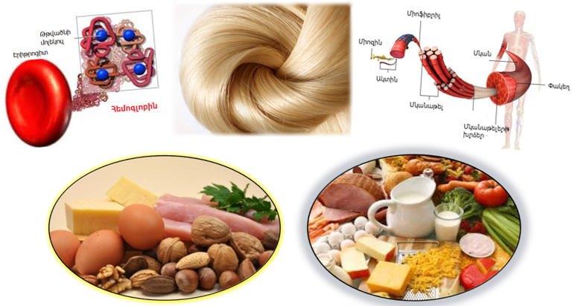  Խնդրում պատասխանել հետևյալ հարցին.  Հ - Ի՞նչ ընդհանրություն կարող է լինել նկարների միջև:  Լսում եմ աշակերտների պատասխանները առանց մեկնաբանության: | 4 ր
Հիմնական մաս -32 ր

ՄԵԹՈԴ - Խճանկար` համագործակցային ուսումնառության մեթոդ
Սովորողներին բաժանում եմ երեք խմբի։  Խմբերը ձևավորվում եմ այնպես որ լինեն խառը ընդունակություններով, փորձառությամբ և սեռով պայմանավորված:  Նախապես թեման բաժանել եմ երեք ենթաթեմաների։ | Ստորև նշում եմ ենթաթեմաների Անվանումները (ԵԱ)  Խումբ 1 - ԵԱ1/ Սպիտակուցները որպես օրգանական նյութեր  Խումբ 2 - ԵԱ2/ Սպիտակուցների դասակարգումը  Խումբ 3 - ԵԱ3/ Սպիտակուցների տարածական կառուցվածքը | 2ր
Խնդրում եմ աշակերտներին ուսումնասիրել տրված տեքստը: | Աշակերտները ուսումնասիրում են տեքստը: Բաշխիչ նյութ (Հավելված 2) | 9 ր
Այնուհետև խնդրում եմ սովորողներին ձևավորել նոր խմբեր: Յուրաքանչյուր նոր խումբ նմանվում է «խճանկարի», քանի որ նախնական երեք խմբերից յուրաքանչյուր խմբում մեկ անձ է մնում: | Կատարում եմ գրառումներ նախապես պատրաստված աղյուսակում, (Հավելված 3) որտեղ տողերում աշակերտների անուններն են, իսկ սյունակներում ենթաթեմաների վերնագրերը։  Ձևավորվում եմ երեք հոգանոց խմբեր:  Յուրաքանչյուր խումբ փաստորեն ամեն ենթաթեմայի համար մեկ «փորձագետ» է ունենում:  Մեծաքանակ դասարանների համար խմբերում կարող են լինել մեկից ավելի փորձագետներ
Խնդրում եմ նոր ձևավորված խմբերին կատարել համատեղ առաջադրանք, որի ընթացքում անդամները միմյանց բացատրում են իրենց ենթաթեմաները և համագործակցում համատեղ առաջադրանքի շրջանակում` օգտվելով երեք ենթաթեմաներից: | Այստեղ ներկայացնում եմ առաջադրանքը:  (Հավելված 4) | 13 ր
Խնդրում եմ աշակերտների խմբերին ներկայացնել առաջադրանքը: | Խմբերից մեկը ներկայացնում է իրենց պատասխանները, մյուսները կատարում են հավելումներ կամ շտկումներ:  Հետևում եմ, որ խմբերը մասնակցեն հավասարապես: | 8 ր
Աշակերտների ներկայացրած վերջնական պատասխանը համեմատում եմ իմ կողմից պատրաստված տարբերակի հետ: | Ակնկալում եմ, որ սովորողները կներկայացնեն այսպիսի պատասխաններ: (Հավելված 5)  Կատարում եմ հավելումներ և անհասկանալի հարցերի շտկումներ
 | Ամփոփում - 9 ր
Կատարում եմ ամփոփիչ առաջադրանք:  Ամփոփում և ամրապնդում եմ աշակերտների գիտելիքները սխեմայի միջոցով: | Աշակերտներին ուղղում եմ հարցեր, որոնց պատասխանելով ստանում ենք դասի հիմնական բովանդակությունն արտահայտող սխեմատիկ պատկեր: | 6 ր
Խնդրում եմ աշակերտներին կազմել ամինաթթուների մասին հիմնական հասկացությունները ընդգրկող գծապատկեր:  Աշակերտներին ուղղում եմ հարցեր՝ յուրաքանչյուր հարցի պատասխանելու համար սահմանելով 20-30 վ ժամանակ: | Աշակերտներին ուղղում եմ հետևյալ հարցերը.  Հ1 - Ինչպիսի՞ նյութեր են սպիտակուցները:  Հ2 - Ինչպե՞ս են այլ կերպ անվանում սպիտակուցները:  Հ3 - Ի՞նչ կառուցվածքային միավորներից են կառուցված սպիտակուցների մոլեկուլները:  Հ4 - Ի՞նչ խմբերի են դասակարգվում ամինաթթուները  - կառուցվածքային բաղադրության  - մոլեկուլի ձևի  - ըստ լուծելիության  - ըստ գործառույթների  Հ5 - Տարածական կառուցվածքի որ մակարդակներն են բնորոշ սպիտակուցներին:  Առկա դասի դեպքում գծապատկերը կազմում են աշակերտները գրատախտակի վրա:  Առցանց դասի դեպքում կազմում եմ ես՝ աշակերտների հնչեցրած պատասխանների ընթացքում:  Սպիտակուցների դասակարգումը ներկայացնում են նախորդ առաջադրանքում կազմած գծապատկերի միջոցով:
Վերլուծում եմ ստացված գծապատկերները:  Կատարում եմ հավելումներ կամ շտկումներ: | Ակնկալում եմ, որ կստացվի այսպիսի գծապատկեր: (Հավելված 6)  Ներկայացնում եմ նախորդ առաջադրանքում կազմած սպիտակուցների դասակարգման գծապատկերը՝  Սպիտակուցների դասակարգումը
Կատարում եմ անդրադարձ դասանյութի սկղբում բերված արտահայտությանը: | Այստեղ ներկայացնում եմ հարցը.  Հարց - Ինչպես կմեկնաբանեք դասնյութում ներկայացված հետևյալ արտահայտությունը  <<Կյանքը սպիտակուցային մարմինների գոյության ձևն է>>  Ֆ. Էնգելս | 3 ր
Ներկայացնում եմ տնային հանձնարարությունը | Ուսումնասիրել բաշխիչ նյութը և կատարել կից առաջադրանքները: (Հավելված 7)

Հավելված 1. Նկարներ կամ սահիկաշար

Հավելված 2. Բաշխիչ նյութ

Խումբ 1

Սպիտակուցներ

<<Կյանքը սպիտակուցային մարմինների գոյության ձևն է>>
Ֆ. Էնգելս

Սպիտակուցները որպես օրգանական նյութեր

Սպիտակուցը օրգանական միացությունների զարգացման բարձրագույն ձևն է:
Սպիտակուցները կենդանի օրգանիզմների ինչպես կառուցվածքի, այնպես էլ գործունեության հիմքն են:
Սպիտակուցները կենսապոլիմերներ են, որոնց մոլեկուլները կառուցված են պեպտիդային (ամիդային) կապերով միացած n թվով ամինաթթվային մնացորդներից:
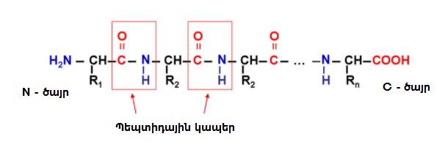
Սպիտակուցները բարձրամոլեկուլային միացություններ են, որոնց մոլեկուլային զանգվածը տատանվում է մի քանի հազարից մինչև մի քանի միլիոնի սահմաններում:
Սպիտակուցներն անվանում են նաև պրոտեինններ (հունարեն <<պրոտոս>>՝ առաջին, կարևոր, կարևորագույն, առաջնակարգ): Այս անվանումը արտացոլում է սպիտակուցների առաջնակարգ կենսաբանական նշանակությունը:
Ժամանակակից գիտությունը պարզել է, որ յուրաքանչյուր օրգանիզմի բնորոշ է սպիտակուցների որոշակի հավաքածու և ամինաթթուների խիստ որոշակի հաջորդականություն այդ սպիտակուցների մեջ:
Սպիտակուցի մոլեկուլի առաջացումը կարելի է ներկայացնել որպես α-ամինաթթուների պոլիկոնդենսացման ռեակցիա.

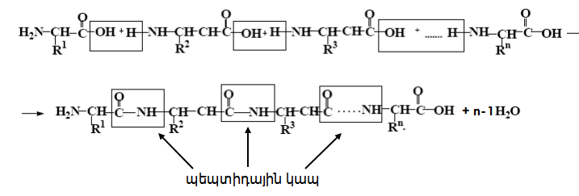
Սպիտակուցները կազմված են α-ամինաթթուների մնացորդներից՝ միացած պեպտիդային կապերով:
Բոլոր սպիտակուցները պոլիպեպտիդներ են, ներկայացնում են հարյուրավոր ամինաթթվային օղակներից բաղկացած շղթաներ: Սակայն ոչ բոլոր պալիպեպտիդներն են սպիտակուցներ:
Բնության մեջ հայտնաբերված 300 ամինաթթուներից սպիտակուցների սինթեզին մասնակցում են 20 α-ամինաթթուներ: Բնական սպիտակուցների կազմում դրանք միմյանց հետ կարող են միանալ բազմաթիվ տարբերակներով:

Տարբեր սպիտակուցների մեջ մտնող ամինաթթուների թիվը և հաջորդականությունը խիստ որոշակի և օրինաչափ է:

Երկու մոլեկուլ α-ամինաթթուների փոխազդեցությունը հանգեցնում է երկպեպտիդի առաջացմանը, օրինակ ՝
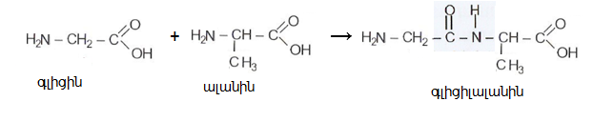
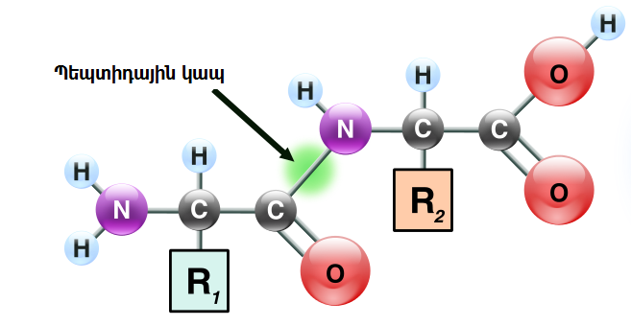
Օրգանիզմից դուրս երկու տարբեր ամինաթթուներ կարող են առաջացնել 4 իզոմեր երկպեպտիդներ (գլիցիլալանին, ալանիլգլիցին, գլիցիլգլիցին, ալանիլալանին):
Երեք ամինաթթուներից կարելի է ստանալ եռպեպտիդ, օրինակ՝

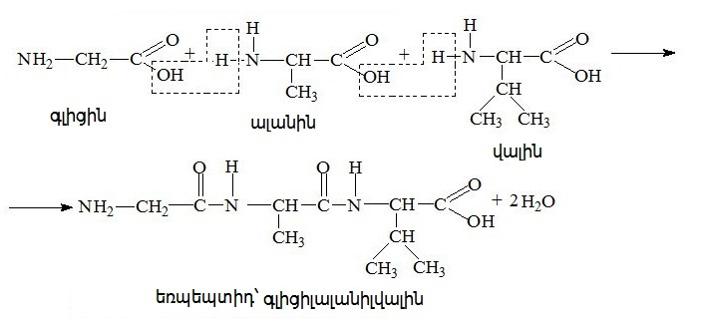
Նման ձևով կարող են առաջանալ նաև տետրա-, պենտա- և պոլիպեպտիդներ: Իզոմեր պեպտիդների թիվն աճում է դրանց առաջացմանը մասնակցող տարբեր ամինաթթուների թվի մեծացման հետ:

Խումբ 2

Սպիտակուցների դասակարգումը

Սպիտակուցները բազմատեսակ են, որպես դասակարգման հիմք կարելի է ընդունել դրանց բաղադրությունը, տարածական կառուցվածքը, կենսաբանական դերը և այլ հատկանիշներ:

Ըստ կառուցվածքային բաղադրության՝ սպիտակուցները լինում են պարզ և բարդ:
- Պարզ սպիտակուցները (պրոտեիններ) կազմված են միայն պոլիպեպտիդային շղթաներից: Նշանակում է՝ պարզ սպիտակուցների հիդրոլիզից առաջանում են միայն α-ամինաթթուներ:
- Բարդ սպիտակուցները (պրոտեիդներ) պոլիպեպտիդային շղթաների հետ մեկտեղ պարունակում են ոչ սպիտակուցային բնույթի նյութեր: Նշանակում է՝ բարդ սպիտակուցների հիդրոլիզի արդյունքում բացի ամինաթթուներից առաջանում են նաև ոչ սպիտակուցային նյութեր: Այս սպիտակուցների օրինակ է կաթի սպիտակուցը (կազեին):

Ըստ մոլեկուլի ձևի՝ սպիտակուցները լինում են գլոբուլային և թելիկային:
- Գլոբուլային սպիտակուցները ունեն կծիկանման, գնդված մոլեկուլ (նկ.1): Բոլոր կենսաբանական կատալիզատորները՝ ֆերմենտները, գլոբուլյար են:
- Թելիկային սպիտակուցները ունեն թելանման մոլեկուլներ (նկ.1): Թելիկային սպիտակուց է կոլագենը (հանդիպում է մաշկում, արյունատար անոթների պատերում, ջլերում, կապաններում, աճառում, ոսկրերում, ատամներում):
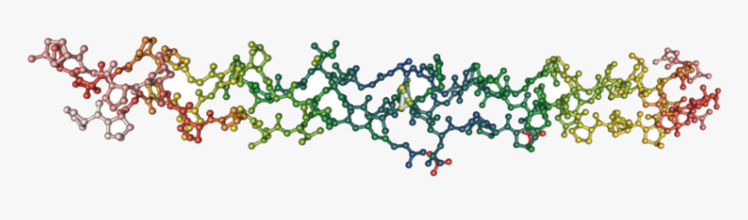
Ա

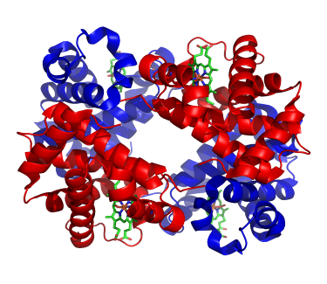
Բ

Նկար 1. թելիկային (ա) և գլոբուլյար (բ) սպիտակուցների մոլեկուլների մոդելները

Ըստ տարբեր լուծիչներում լուծելիության՝ լինում են ջրալույծ, սպիրտներում լուծելի, ալկալիներում կամ թթուներում լուծելի:
- Ջրալույծ սպիտակուցները լուծվում են տարբեր աղային լուծույթներում: Օրինակ՝ ալբումիններ:
- Սպիրտներում լուծելի սպիտակուցներից են պրալամինները:
- Ալկալիներում և թթուներում լուծելի սպիտակուցներից են գլուտելինները:

Ըստ կատարած գործառույթների՝ սպիտակուցները լինում են՝

- կատալիտիկ (ֆերմենտներ),
- կարգավորող (հորմոններ),
- կառուցվածքային (բրդի կերատին, մետաքսի ֆիբրոին, կոլագեն),
- շարժողական (ակտին, միոզին),
- տեղափոխման (հեմոգլոբին),
- պահեստային (կազեին, ալբումին),
- պաշտպանող (իմունոգլոբուլիններ):

Սպիտակուցների տարբեր գործառույթները պայմանավորված են դրանց α-ամինաթթվային կազմով և մակրոմոլեկուլների կարգավորված կառուցվածքով:

Խումբ 3

Սպիտակուցների տարածական կառուցվածքը

Սպիտակուցների մոլեկուլներն ունեն տարածակարգավորված կառուցվածք, ինչը բացառիկ կարևորություն ունի նրանց կենսաբանական հատկությունների համար:
Առանձնացվում են սպիտակուցների կառուցվածքագոյացման չորս մակարդակ:

Առաջնային կառուցվածք

Առաջնային կառուցվածքը տվյալ սպիտակուցի քիմիական կառուցվածքն է, ցույց է տալիս ամինաթթուների միացման հաջորդականությունը պոլիպեպտիդային շղթայում: Սպիտակուցների առաջնային կառուցվածքը խիստ որոշակի է և յուրահատուկ յուրաքանչյուր օրգանիզմի համար: Տվյալ սպիտակուցի հատկությունները որոշվում են հատկապես ամինաթթուների միացման հաջորդականությամբ: Այսպես՝ նույն ամինաթթուներից բաղկացած, նույնիսկ մեկ ամինաթթվի տեղափոխումից կազմվում է նոր սպիտակուց՝ նոր հատկություններով:
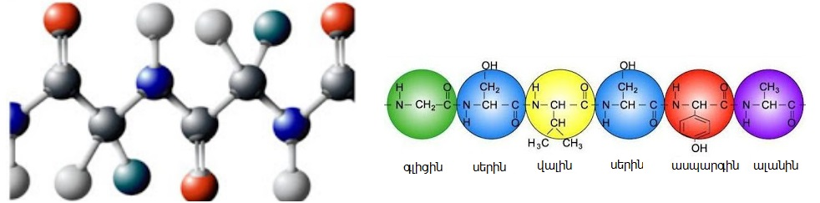

Նկար 2. Սպիտակուցի առաջնային կառուցվածքը

1954 թ. հաստատվել է բնական սպիտակուցի՝ ինսուլին հորմոնի առաջնային կառուցվածքը: Այն կազմված է 51 α-ամինաթթուների մնացորդներից: Ինսուլինը բաղկացած է երկու պոլիպեպտիդային ծղթաներից, որոնցից մեկում առկա են 21, իսկ մյուսում՝ 30 ամինաթթվի մնացորդներ: Երկու շղթաները միացած են երկսուլֆիդային (-S-S-) կամրջակներով:

Երկրորդային կառուցվածք

Երկրորդային կառուցվածքը պոլիպեպտիդային շղթայի տարածական կառուցվածքի ձևն է՝ ամրակայված N - H և C = O խմբերի միջև ջրածնային բազմաթիվ կապերով: Վերջինները գոյանում են պոլիպեպտիդային նույն շղթայի առանձին հատվածների կամ տարբեր շղթաների միջև: Պոլիպեպտիդային շղթան ստանում է ոլորված պարույրի ձև նույն շղթայի տարբեր հատվածների միջև առաջացած կապերով (α-պարույր) կամ ծալքավոր տարբեր շղթաների միջև առաջացած կապերով (β-պարույր):
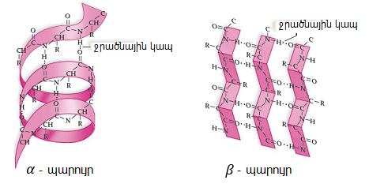

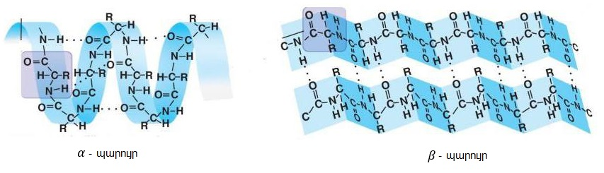

Նկար 3. Սպիտակուցի երկրորդային կառուցվածքը

Պարույրի պտույտները դասավորված են խիտ, մի պտույտի վրա գտնվող N - H և հարևան պտույտի C = O խմբերի միջև առաջանում է ջրածնային կապ: Ջրածնային կապերն ավելի թույլ են, քան պեպտիդային կապերը:

Երրորդային կառուցվածք

Երրորդային կառուցվածքն ունի փաթաթված գալարի (կծիկի, գնդի, գլոբուլի) կամ թելանման տեսք տարածության մեջ: Բացի ամին և կարբօքսիլ խմբերից սպիտակուցների բաղադրիչ ամինաթթուների ռադիկալներն ունեն տարբեր ֆունկցիոնալ խմբեր (- OH, - SH և այլն), ուստի դրանց փոխազդեցություններից առաջանում են լրացուցիչ կապեր: Երրորդային կառուցվածքին բնորոշ են հատկապես ծծմբի ատոմների միջև կովալենտային երկսուլֆիդային (-S-S-) կապերը, ամինաթթուների մնացորդների լիցքավորված խմբերի իոնային փոխազդեցությունը, ինչպես նաև ջրածնային և այլ բնույթի կապեր:
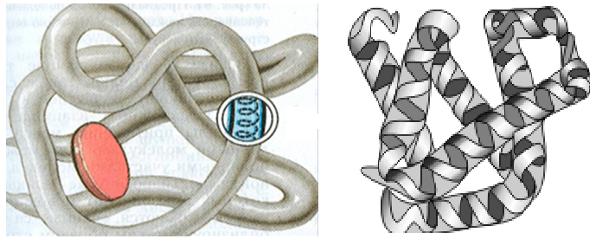

Նկար 4. Սպիտակուցի երրորդային կառուցվածքը

Շատ դեպքերում սպիտակուցի երրորդային կառուցվածքով է պայմանավորվում սպիտակուցային մոլեկուլի կենսաբանական որոշակի ակտիվությունը:

Չորրորդային կառուցվածք

Սպիտակուցների կազմավորման չորրորդային կառուցվածքը ի հայտ է գալիս, երբ երկու կամ ավելի երրորդային կառուցվածքով պոլիպեպտիդային շղթաները միավորվում են վանդերվալսյան փոխազդեցություններով, կայունանում են տարբեր խմբերի փոխազդեցությամբ՝ առաջացնելով առավել խոշոր կազմավորումներ (սպիտակուցային համալիրներ): Նման կառուցվածք ունի հեմոգլուբինը, որը պատկանում է բարդ սպիտակուցների շարքին: Հեմոգլոբինը բաղկացած է չորս սպիտակուցային մակրոմոլեկուլներից և հեմից, որի չորս պիրոլային օղակները կապված են (-CH=) մեթինային խմբերով: Դրանցով է պայմանավորված հեմոգլոբինի կենսաբանական հատկությունը՝ թթվածնի միացումը և տեղափոխումը օրգանիզմում:

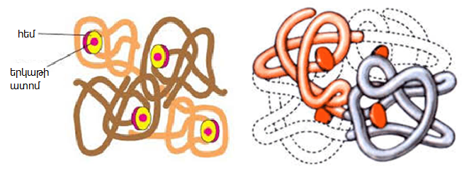

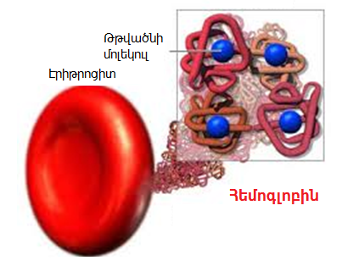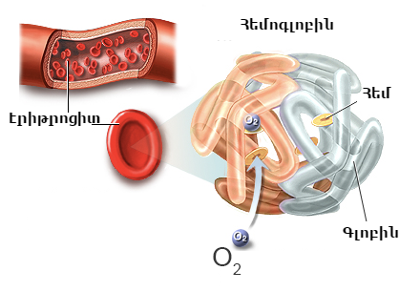

Նկար 5. Սպիտակուցի չորրորդային կառուցվածքը

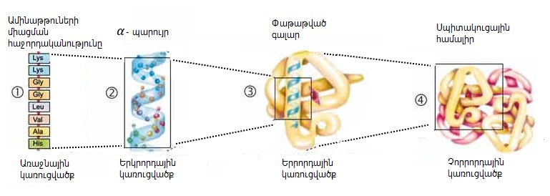

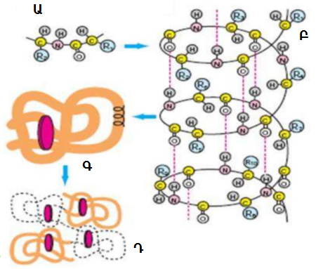

Նկար 6. Սպիտակուցի մոլեկուլային կառուցվածքի ձևավորման մակարդակները
Ա - առաջնային կառուցվածք, Բ - երկրորդային կառուցվածք,
Գ - երրորդային կառուցվածք, Դ - չորրորդային կառուցվածք

Հավելված 3. Աղյուսակ

Աղյուսակ

Ենթաթեմայի անվանումը | Աշակերտների անուն, ազգանունը
Սպիտակուցները որպես օրգանական նյութեր
Սպիտակուցների դասակարգումը
Սպիտակուցների տարածական կառուցվածքը

Հավելված 4. Համատեղ առաջադրանք

Համատեղ առաջադրանք

- Ինչպիսի՞ նյութեր են սպիտակուցները:

- Սպիտակուցի կառուցվածքային ո՞ր մակարդակն է ներկայացված հետևյալ գծապատկերում.
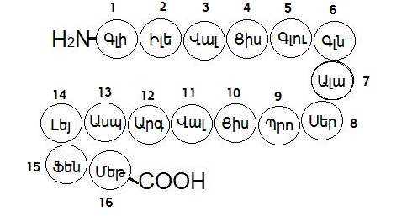 Պատասխան՝ ————————————

Գրել տրված շղթան կազմող 3-5 ամինաթթուների անվանումները և կառուցվածքային բանաձևերը՝ նշելով այդ ամինաթթվային մնացորդի հերթական համարը շղթայում

Առաջադրանքը կատարելիս օգտվել α-ամինաթթուների աղյուսայից

ՀՀ | Ամինաթթվի անվանումը | Կառուցվածքային բանաձևը

- Համապատասխանեցնել

Սպիտակուցի կառուցվածքը | Գծապատկերը | Բնութագիրը | Կառուցվածքը կայունացնող կապերը
Ա. Առաջնային կառուցվածք | 1.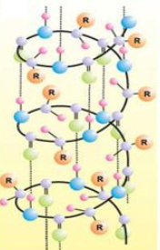 | ա. α-պարույրի թելանման կամ փաթաթված գալարի տեսքով տարածական դասավորությունն է: | I. վանդերվալսյան փոխազդեցություններ
Բ. Երկրորդային կառուցվածք | 2.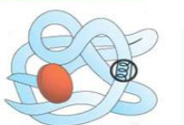 | բ. Ամինաթթուների միացման հաջորդականությունն է պոլիպեպտիդային շղթայում: | II. երկսուլֆիդային և ջրածնային կապեր, իոնային փոխազդեցություն
Գ. Երրորդային կառուցվածք | 3.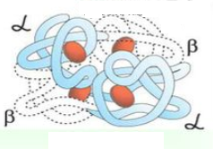 | գ. Պոլիպեպտիդային շղթայի տարածական կառուցվածքի ձևն է՝ ամրակայված N - H և C = O խմբերի միջև ջրածնային բազմաթիվ կապերով: | III. պեպտիդային կապեր
Դ. Չորրորդային կառուցվածք | 4. 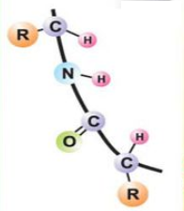 | դ. Պոլիպեպտիդային շղթաների միավորվումն է , տարբեր խմբերի փոխազդեցությամբ՝ առաջացնելով առավել խոշոր կազմավորումներ (սպիտակուցային համալիրներ): | IV. ջրածնային կապեր

- Ներկայացնել սպիտակուցների դասակարգումը սխեմայի կամ գծապատկերի միջոցով

Հավելված 5. Համատեղ առաջադրանքի պատասխանները

Համատեղ առաջադրանք - պատասխանները

- Ինչպիսի՞ նյութեր են սպիտակուցները:

Սպիտակուցները կենսապոլիմերներ են, որոնց մոլեկուլները կառուցված են պեպտիդային (ամիդային) կապերով միացած n թվով ամինաթթվային մնացորդներից:

- Սպիտակուցի կառուցվածքային ո՞ր մակարդակն է ներկայացված հետևյալ գծապատկերում.
Պատասխան՝ առաջնային կառուցվածք

Գրել տրված շղթան կազմող 3-5 ամինաթթուների անվանումները և կառուցվածքային բանաձևերը՝ նշելով այդ ամինաթթվային մնացորդի հերթական համարը շղթայում

Առաջադրանքը կատարելիս օգտվել α-ամինաթթուների աղյուսայից

ՀՀ | Ամինաթթվի անվանումը | Կառուցվածքային բանաձևը
1. | Գլիցին | 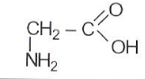
2. | Իզոլեյցին | 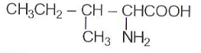
3. | Վալին | 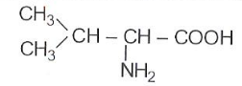
4. | Ցիստեին | 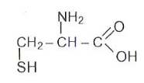
5. | Գլուտամինաթթու | 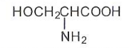
6. | Գլուտամին | 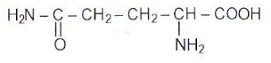
7. | Ալանին | 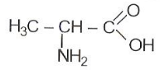
8. | Սերին
9. | Պրոլին | 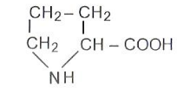
10. | Ցիստեին
11. | Վալին
12. | Արգինին | 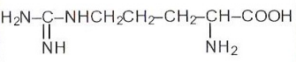
13. | Ասպարգինաթթու | 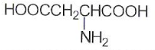
14. | Լեյցին | 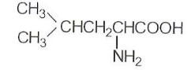
15. | Ֆենիլալանին | 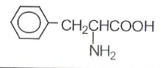
16. | Մեթիոնին | 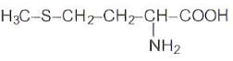

- Համապատասխանեցնել

Սպիտակուցի կառուցվածքը | Գծապատկերը | Բնութագիրը | Կառուցվածքը կայունացնող կապերը
Ա. Առաջնային կառուցվածք | 1. | ա. α-պարույրի թելանման կամ փաթաթված գալարի տեսքով տարածական դասավորությունն է: | I. վանդերվալսյան փոխազդեցություններ
Բ. Երկրորդային կառուցվածք | 2. | բ. Ամինաթթուների միացման հաջորդականությունն է պոլիպեպտիդային շղթայում: | II. երկսուլֆիդային և ջրածնային կապեր, իոնային փոխազդեցություն
Գ. Երրորդային կառուցվածք | 3. | գ. Պոլիպեպտիդային շղթայի տարածական կառուցվածքի ձևն է՝ ամրակայված N - H և C = O խմբերի միջև ջրածնային բազմաթիվ կապերով: | III. պեպտիդային կապեր
Դ. Չորրորդային կառուցվածք | 4. | դ. Պոլիպեպտիդային շղթաների միավորվումն է , տարբեր խմբերի փոխազդեցությամբ՝ առաջացնելով առավել խոշոր կազմավորումներ (սպիտակուցային համալիրներ): | IV. ջրածնային կապեր

Ա.4.բ.III., Բ.1.ա.IV., Գ.2.գ.II., Դ.3.դ.I.

- Ներկայացնել սպիտակուցների դասակարգումը սխեմայի կամ գծապատկերի միջոցով

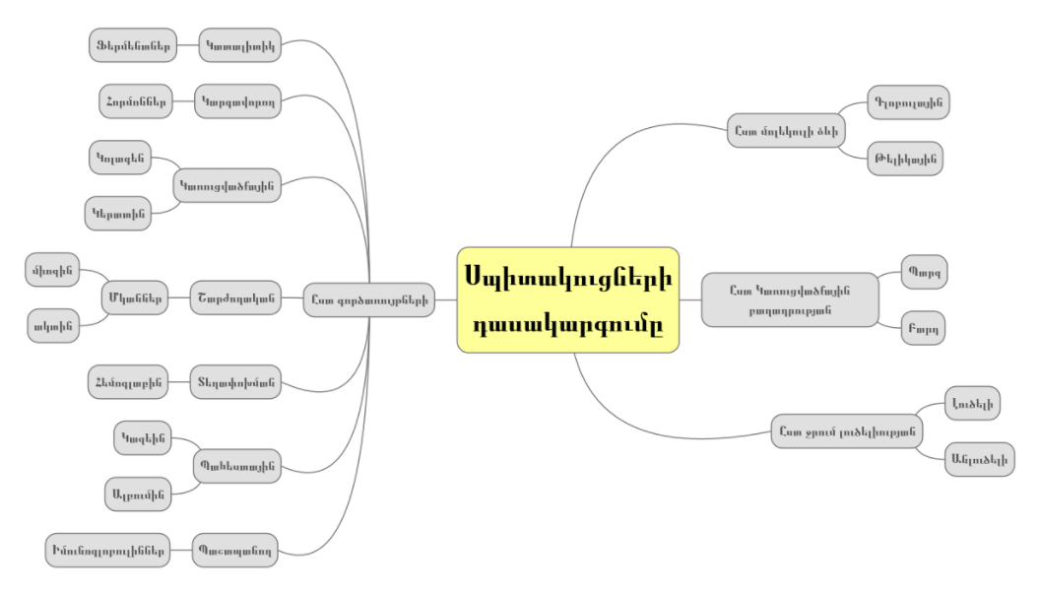

Հավելված 6.

Գծապատկեր 1

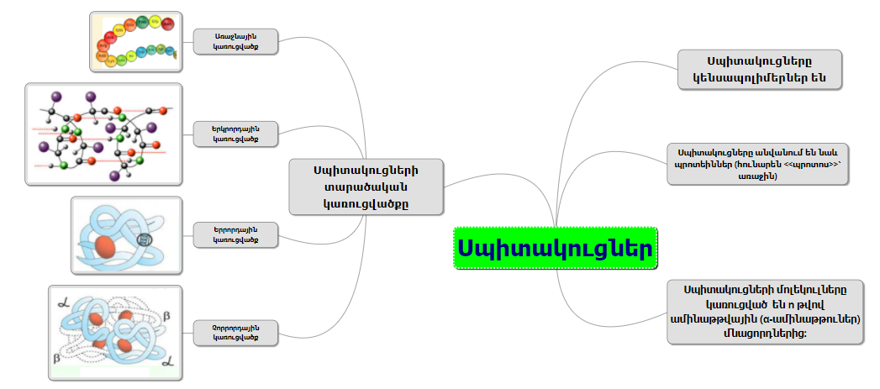
Գծապատկեր 2

Հավելված 7. Բաշխիչ նյութ - Տնային հանձնարարություն

Սպիտակուցներ

<<Կյանքը սպիտակուցային մարմինների գոյության ձևն է>>
Ֆ. Էնգելս

Սպիտակուցները որպես օրգանական նյութեր

Սպիտակուցը օրգանական միացությունների զարգացման բարձրագույն ձևն է:
Սպիտակուցները կենդանի օրգանիզմների ինչպես կառուցվածքի, այնպես էլ գործունեության հիմքն են:
Սպիտակուցները կենսապոլիմերներ են, որոնց մոլեկուլները կառուցված են պեպտիդային (ամիդային) կապերով միացած n թվով ամինաթթվային (α-ամինաթթուներ) մնացորդներից:
Սպիտակուցները բարձրամոլեկուլային միացություններ են, որոնց մոլեկուլային զանգվածը տատանվում է մի քանի հազարից մինչև մի քանի միլիոնի սահմաններում:
Սպիտակուցներն անվանում են նաև պրոտեինններ (հունարեն <<պրոտոս>>՝ առաջին, կարևոր, կարևորագույն, առաջնակարգ): Այս անվանումը արտացոլում է սպիտակուցների առաջնակարգ կենսաբանական նշանակությունը:
Ժամանակակից գիտությունը պարզել է, որ յուրաքանչյուր օրգանիզմի բնորոշ է սպիտակուցների որոշակի հավաքածու և ամինաթթուների խիստ որոշակի հաջորդականություն այդ սպիտակուցների մեջ:
Սպիտակուցի մոլեկուլի առաջացումը կարելի է ներկայացնել որպես α-ամինաթթուների պոլիկոնդենսացման ռեակցիա.

Սպիտակուցները կազմված են α-ամինաթթուների մնացորդներից՝ միացած պեպտիդային կապերով:
Բոլոր սպիտակուցները պոլիպեպտիդներ են, ներկայացնում են հարյուրավոր ամինաթթվային օղակներից բաղկացած շղթաներ: Սակայն ոչ բոլոր պալիպեպտիդներն են սպիտակուցներ:
Բնության մեջ հայտնաբերված 300 ամինաթթուներից սպիտակուցների սինթեզին մասնակցում են 20 α-ամինաթթուներ: Բնական սպիտակուցների կազմում դրանք միմյանց հետ կարող են միանալ բազմաթիվ տարբերակներով:

Տարբեր սպիտակուցների մեջ մտնող ամինաթթուների թիվը և հաջորդականությունը խիստ որոշակի և օրինաչափ է:

Երկու մոլեկուլ α-ամինաթթուների փոխազդեցությունը հանգեցնում է երկպեպտիդի առաջացմանը, օրինակ ՝
Օրգանիզմից դուրս երկու տարբեր ամինաթթուներ կարող են առաջացնել 4 իզոմեր երկպեպտիդներ (գլիցիլալանին, ալանիլգլիցին, գլիցիլգլիցին, ալանիլալանին):
Երեք ամինաթթուներից կարելի է ստանալ եռպեպտիդ, օրինակ՝

Նման ձևով կարող են առաջանալ նաև տետրա-, պենտա- և պոլիպեպտիդներ: Իզոմեր պեպտիդների թիվն աճում է դրանց առաջացմանը մասնակցող տարբեր ամինաթթուների թվի մեծացման հետ:

Սպիտակուցների դասակարգումը

Սպիտակուցները բազմատեսակ են, որպես դասակարգման հիմք կարելի է ընդունել դրանց բաղադրությունը, տարածական կառուցվածքը, կենսաբանական դերը և այլ հատկանիշներ:

Ըստ կառուցվածքային բաղադրության՝ սպիտակուցները լինում են պարզ և բարդ:
- Պարզ սպիտակուցները (պրոտեիններ) կազմված են միայն պոլիպեպտիդային շղթաներից: Նշանակում է՝ պարզ սպիտակուցների հիդրոլիզից առաջանում են միայն α-ամինաթթուներ:
- Բարդ սպիտակուցները (պրոտեիդներ) պոլիպեպտիդային շղթաների հետ մեկտեղ պարունակում են ոչ սպիտակուցային բնույթի նյութեր: Նշանակում է՝ բարդ սպիտակուցների հիդրոլիզի արդյունքում բացի ամինաթթուներից առաջանում են նաև ոչ սպիտակուցային նյութեր: Այս սպիտակուցների օրինակ է կաթի սպիտակուցը (կազեին):

Ըստ մոլեկուլի ձևի՝ սպիտակուցները լինում են գլոբուլային և թելիկային:
- Գլոբուլային սպիտակուցները ունեն կծիկանման, գնդված մոլեկուլ (նկ.1): Բոլոր կենսաբանական կատալիզատորները՝ ֆերմենտները, գլոբուլյար են:
- Թելիկային սպիտակուցները ունեն թելանման մոլեկուլներ (նկ.1): Թելիկային սպիտակուց է կոլագենը (հանդիպում է մաշկում, արյունատար անոթների պատերում, ջլերում, կապաններում, աճառում, ոսկրերում, ատամներում):

Ա

Բ

Նկար 1. թելիկային (ա) և գլոբուլյար (բ) սպիտակուցների մոլեկուլների մոդելները

Ըստ տարբեր լուծիչներում լուծելիության՝ լինում են ջրալույծ, սպիրտներում լուծելի, ալկալիներում կամ թթուներում լուծելի:
- Ջրալույծ սպիտակուցները լուծվում են տարբեր աղային լուծույթներում: Օրինակ՝ ալբումիններ:
- Սպիրտներում լուծելի սպիտակուցներից են պրալամինները:
- Ալկալիներում և թթուներում լուծելի սպիտակուցներից են գլուտելինները:

Ըստ կատարած գործառույթների՝ սպիտակուցները լինում են՝

- կատալիտիկ (ֆերմենտներ),
- կարգավորող (հորմոններ),
- կառուցվածքային (բրդի կերատին, մետաքսի ֆիբրոին, կոլագեն),
- շարժողական (ակտին, միոզին),
- տեղափոխման (հեմոգլոբին),
- պահեստային (կազեին, ալբումին),
- պաշտպանող (իմունոգլոբուլիններ):

Սպիտակուցների տարբեր գործառույթները պայմանավորված են դրանց α-ամինաթթվային կազմով և մակրոմոլեկուլների կարգավորված կառուցվածքով:

Սպիտակուցների տարածական կառուցվածքը

Սպիտակուցների մոլեկուլներն ունեն տարածակարգավորված կառուցվածք, ինչը բացառիկ կարևորություն ունի նրանց կենսաբանական հատկությունների համար:
Առանձնացվում են սպիտակուցների կառուցվածքագոյացման չորս մակարդակ:

Առաջնային կառուցվածք

Առաջնային կառուցվածքը տվյալ սպիտակուցի քիմիական կառուցվածքն է, ցույց է տալիս ամինաթթուների միացման հաջորդականությունը պոլիպեպտիդային շղթայում: Սպիտակուցների առաջնային կառուցվածքը խիստ որոշակի է և յուրահատուկ յուրաքանչյուր օրգանիզմի համար: Տվյալ սպիտակուցի հատկությունները որոշվում են հատկապես ամինաթթուների միացման հաջորդականությամբ: Այսպես՝ նույն ամինաթթուներից բաղկացած, նույնիսկ մեկ ամինաթթվի տեղափոխումից կազմվում է նոր սպիտակուց՝ նոր հատկություններով:

Նկար 2. Սպիտակուցի առաջնային կառուցվածքը

1954 թ. հաստատվել է բնական սպիտակուցի՝ ինսուլին հորմոնի առաջնային կառուցվածքը: Այն կազմված է 51 α-ամինաթթուների մնացորդներից: Ինսուլինը բաղկացած է երկու պոլիպեպտիդային ծղթաներից, որոնցից մեկում առկա են 21, իսկ մյուսում՝ 30 ամինաթթվի մնացորդներ: Երկու շղթաները միացած են երկսուլֆիդային (-S-S-) կամրջակներով:

Երկրորդային կառուցվածք

Երկրորդային կառուցվածքը պոլիպեպտիդային շղթայի տարածական կառուցվածքի ձևն է՝ ամրակայված N - H և C = O խմբերի միջև ջրածնային բազմաթիվ կապերով: Վերջինները գոյանում են պոլիպեպտիդային նույն շղթայի առանձին հատվածների կամ տարբեր շղթաների միջև: Պոլիպեպտիդային շղթան ստանում է ոլորված պարույրի ձև նույն շղթայի տարբեր հատվածների միջև առաջացած կապերով (α-պարույր) կամ ծալքավոր տարբեր շղթաների միջև առաջացած կապերով (β-պարույր):

Նկար 3. Սպիտակուցի երկրորդային կառուցվածքը

Պարույրի պտույտները դասավորված են խիտ, մի պտույտի վրա գտնվող N - H և հարևան պտույտի C = O խմբերի միջև առաջանում է ջրածնային կապ: Ջրածնային կապերն ավելի թույլ են, քան պեպտիդային կապերը:

Երրորդային կառուցվածք

Երրորդային կառուցվածքն ունի փաթաթված գալարի (կծիկի, գնդի, գլոբուլի) կամ թելանման տեսք տարածության մեջ: Բացի ամին և կարբօքսիլ խմբերից սպիտակուցների բաղադրիչ ամինաթթուների ռադիկալներն ունեն տարբեր ֆունկցիոնալ խմբեր (- OH, - SH և այլն), ուստի դրանց փոխազդեցություններից առաջանում են լրացուցիչ կապեր: Երրորդային կառուցվածքին բնորոշ են հատկապես ծծմբի ատոմների միջև կովալենտային երկսուլֆիդային (-S-S-) կապերը, ամինաթթուների մնացորդների լիցքավորված խմբերի իոնային փոխազդեցությունը, ինչպես նաև ջրածնային և այլ բնույթի կապեր:

Նկար 4. Սպիտակուցի երրորդային կառուցվածքը

Շատ դեպքերում սպիտակուցի երրորդային կառուցվածքով է պայմանավորվում սպիտակուցային մոլեկուլի կենսաբանական որոշակի ակտիվությունը:

Չորրորդային կառուցվածք

Սպիտակուցների կազմավորման չորրորդային կառուցվածքը ի հայտ է գալիս, երբ երկու կամ ավելի երրորդային կառուցվածքով պոլիպեպտիդային շղթաները միավորվում են վանդերվալսյան փոխազդեցություններով, կայունանում են տարբեր խմբերի փոխազդեցությամբ՝ առաջացնելով առավել խոշոր կազմավորումներ (սպիտակուցային համալիրներ): Նման կառուցվածք ունի հեմոգլուբինը, որը պատկանում է բարդ սպիտակուցների շարքին: Հեմոգլոբինը բաղկացած է չորս սպիտակուցային մակրոմոլեկուլներից և հեմից, որի չորս պիրոլային օղակները կապված են (-CH=) մեթինային խմբերով: Դրանցով է պայմանավորված հեմոգլոբինի կենսաբանական հատկությունը՝ թթվածնի միացումը և տեղափոխումը օրգանիզմում:

Նկար 5. Սպիտակուցի չորրորդային կառուցվածքը

Նկար 6. Սպիտակուցի մոլեկուլային կառուցվածքի ձևավորման մակարդակները
Ա - առաջնային կառուցվածք, Բ - երկրորդային կառուցվածք,
Գ - երրորդային կառուցվածք, Դ - չորրորդային կառուցվածք

Առաջադրանքներ
- Գրել հետևյալ փոխարկումներին համապատասխան ռեակցիաների հավասարումները
էթան → էթանոլ → էթանալ → էթանոթթու → քլորքացախաթթու →
→ ամինաքացախաթթու → պոլիպեպտիդ

- Սպիտակուցների կառուցվածքային ո՞ր մակարդակով է պայմանավորված դրանց կենսաբանական ակտիվությունը:
- Օգտվելով լրացուցիչ գրականությունից և կենսաբանությունից ունեցած գիտելիքներից պատրաստել սահիկաշար <<սպիտակուցներ>> թեմայով:

